Pengembangan Aplikasi Analisis Kebutuhan Air Minum Menggunakan LightGBM dan XGBoost
Abil Faroj Nur Yahya¹, Felix Kristanto²
^{1,3} Sistem Informasi,Fakultas Teknik, Universitas Negeri Surabaya
¹24051214072@mhs.unesa.ac.id
²24051214098@mhs.unesa.ac.id

Abstrak— Air merupakan komponen vital tubuh manusia, namun variasi aktivitas masyarakat modern sering kali menyebabkan asupan cairan harian tidak terpenuhi, sehingga memicu risiko dehidrasi yang mengganggu kesehatan. Penelitian ini bertujuan untuk memodelkan pola kebiasaan hidrasi masyarakat secara cerdas menggunakan pendekatan Data Mining berbasis kerangka kerja CRISP-DM. Melalui pemanfaatan dataset "Daily Water Intake" yang mencakup lebih dari 29.000 records, penelitian ini mengonstruksi dua model analitis secara paralel, yaitu pemodelan klasifikasi biner untuk menentukan status hidrasi (Good/Poor) dan pemodelan regresi untuk mengestimasi angka kebutuhan asupan cairan harian secara kontinu. Pada tahapan klasifikasi, algoritma XGBoost Classifier terpilih sebagai model terbaik dengan performa mutlak (F1-Score 0.9980, Akurasi 99.69%, dan ROC-AUC 1.0000). Hasil visualisasi logis menggunakan Explainable AI (SHAP) menunjukkan bahwa fitur berat badan (+6.9009) dan asupan air harian (+0.7841) menjadi faktor paling dominan yang mendorong prediksi ke arah status hidrasi baik (Good). Sementara pada tahapan regresi, algoritma LightGBM Regressor keluar sebagai model paling optimal dengan nilai $R^2$ Score sebesar 0.8757, nilai RMSE 0.2788, dan MAE 0.2374. Model-model prediktif terbaik ini kemudian diintegrasikan dan dioperasionalkan secara utuh ke dalam prototipe aplikasi web interaktif berbasis framework Streamlit. Aplikasi ini diharapkan mampu memberikan kontribusi nyata sebagai alat bantu deteksi dini, edukasi preventif, serta pemantauan kecukupan cairan tubuh mandiri bagi masyarakat luas.

Kata Kunci— Data Mining, Klasifikasi, Regresi, Dehidrasi, XGBoost, LightGBM, Streamlit, Explainable AI.
- Pendahuluan
- Latar Belakang
Air merupakan komponen utama penyusun tubuh manusia yang berperan vital dalam proses metabolisme, memodulasi tekanan osmotik, dan meregulasi suhu tubuh [1]. Asupan air yang tidak adekuat dapat memicu kondisi dehidrasi yang berakibat pada menurunnya performa kognitif, terganggunya aktivitas fisik, serta timbulnya berbagai gangguan fungsi organ. Kebutuhan cairan tubuh berbanding lurus dengan aktivitas fisik yang dilakukan seseorang; semakin berat aktivitas fisik, maka semakin tinggi pula kebutuhan cairannya [2]. Namun, tingkat konsumsi cairan pada masyarakat modern dengan ragam aktivitas yang tinggi sering kali bervariasi dan belum memenuhi anjuran kecukupan cairan harian[3]. Kondisi kekurangan cairan yang tidak disadari ini berpotensi membahayakan kesehatan, sehingga memerlukan upaya deteksi dan analisis pola kecukupan cairan secara komprehensif.
Seiring perkembangan teknologi digital, tumpukan data profil masyarakat dan riwayat kesehatannya telah berkembang menjadi sangat besar. Banyaknya data tersebut membuka sebuah peluang pemanfaatan teknologi informasi, khususnya teknik Data Mining, untuk menggali pola pengetahuan yang tersembunyi dari sebuah data guna memecahkan permasalahan kesehatan [4]. Penelitian di Indonesia telah banyak membuktikan bahwa algoritma Data Mining (seperti asosiasi, klasifikasi, clustering, dan prediksi) sangat efektif diterapkan untuk mengevaluasi dan memprediksi kondisi kesehatan. Sebagai contoh, teknik klasifikasi berbasis pohon keputusan (seperti algoritma C4.5) telah sukses diimplementasikan oleh para pakar untuk memprediksi risiko penyakit sedini mungkin berdasarkan rekam medis dan gejala pasien [5].
Pentingnya hidrasi bagi tubuh dan besarnya potensi penerapan teknologi Data Mining, project ini difokuskan pada pemanfaatan dataset "Daily Water Intake and Hydration Patterns". Dataset ini mencakup variabel krusial seperti data demografis, kebiasaan konsumsi air harian, tingkat aktivitas fisik, hingga status hidrasi. Melalui pemanfaatan kombinasi metode klasifikasi dan prediksi, proyek ini bertujuan untuk memodelkan pola kebiasaan hidrasi masyarakat secara cerdas. Pendekatan klasifikasi akan berfokus pada pengkategorian status hidrasi individu secara akurat berdasarkan variabel yang ada, sementara model prediksi diterapkan untuk mengestimasi angka kebutuhan asupan cairan harian yang optimal sesuai dengan profil dan aktivitas fisik pengguna. Model dengan performa terbaik yang dihasilkan selanjutnya akan diimplementasikan ke dalam sebuah aplikasi web interaktif, yang diharapkan mampu memberikan deteksi dini serta edukasi preventif bagi masyarakat.

- Rumusan Masalah
Berdasarkan latar belakang yang telah diuraikan, maka rumusan masalah dalam penelitian ini adalah sebagai berikut:
- Bagaimana menerapkan algoritma klasifikasi untuk menentukan status hidrasi seseorang berdasarkan data demografis dan tingkat aktivitas fisik?
- Bagaimana membangun model prediksi yang akurat untuk mengestimasi kebutuhan asupan harian yang optimal bagi setiap individu?
- Bagaimana hasil evaluasi dan perbandingan performa dari model klasifikasi dan prediksi yang dibangun?
- Bagaimana mengimplementasikan model Data Mining terbaik ke dalam sebuah aplikasi berbasis web yang interaktif untuk memantau kecukupan cairan pengguna?
- Tujuan dan Manfaat
Tujuan utama dari penelitian ini adalah menerapkan teknik Data Mining untuk memodelkan pola kebiasaan hidrasi manusia melalui kombinasi model klasifikasi dan prediksi. Secara spesifik, penelitian ini berfokus terhadap pengembangan model klasifikasi guna menentukan status hidrasi pengguna berdasarkan profil demografis dan aktivitas fisik yang dilalui, serta model prediksi untuk mengestimasi kebutuhan asupan cairan harian secara presisi. Penelitian ini juga bertujuan untuk mengevaluasi performa dari berbagai algoritma yang digunakan guna mendapatkan model paling optimal, yang kemudian akan diimplementasikan secara utuh ke dalam prototipe aplikasi web interaktif.
Melalui pencapaian tujuan tersebut, penelitian ini diharapkan dapat memberikan kontribusi yang signifikan baik secara teoritis maupun praktis. Dari sudut pandang teoritis, proyek ini menjadi implementasi nyata dari penerapan pemrosesan big data dan machine learning untuk menyelesaikan permasalahan kesehatan preventif, sekaligus menambah literatur akademis terkait analisis gaya hidup menggunakan kecerdasan buatan. Secara praktis, luaran berupa aplikasi web cerdas ini diharapkan mampu menjadi alat bantu deteksi dini yang edukatif bagi masyarakat, memungkinkan mereka untuk memantau status hidrasi secara mandiri, menyesuaikan asupan air dengan rutinitas harian, dan pada akhirnya mencegah risiko penurunan kesehatan akibat dehidrasi.
- Tinjauan Pustaka
  - Data Mining
Data mining merupakan suatu proses mengeksplorasi dan menganalisis data dalam jumlah yang besar untuk menemukan pola atau aturan yang bermakna dan tersembunyi. Proses ini melibatkan penggunaan teknik statistik, matematika, dan teknologi kecerdasan buatan (artificial intelligence) guna mengekstrak pengetahuan yang sebelumnya tidak diketahui dari basis data [6]. Menurut Kusrini dan Luthfi (2009), pemanfaatan data mining menjadi sangat krusial seiring dengan meningkatnya jumlah transaksi yang dilakukan oleh perusahaan atau instansi, di mana tumpukan data tersebut tidak lagi hanya sekadar menjadi laporan, melainkan dapat diolah untuk mendukung pengambilan keputusan strategis.

  - Classification
Klasifikasi (classification) merupakan salah satu tugas atau fungsi utama dalam data mining yang bersifat supervised learning (pembelajaran terawasi). Tujuan utama dari proses klasifikasi adalah untuk membangun sebuah model atau pengklasifikasi yang dapat digunakan untuk memprediksi label kelas dari suatu objek data yang belum diketahui kelasnya di masa mendatang [6]. Dalam penerapannya, model klasifikasi dilatih menggunakan data historis yang sudah memiliki label tertentu, sehingga sistem dapat mempelajari karakteristik dari setiap kategori kelas dan mampu mengenali pola data baru dengan karakteristik serupa [6].

  - Regression
Regresi (regression) merupakan salah satu metode dalam statistika dan machine learning yang digunakan untuk menganalisis tren atau pola sebaran data, memodelkannya ke dalam bentuk yang lebih sederhana, serta memprediksi sebaran atau nilai kontinu di masa depan [7]. Menurut Gunawan dkk. (2022), analisis regresi menjadi sangat krusial bagi seorang data scientist dalam mengolah data yang berlimpah agar data tersebut dapat direpresentasikan secara bermakna. Bergantung pada kompleksitas hubungannya, pemodelan ini mencakup beberapa pendekatan seperti Regresi Linier Sederhana, Regresi Polinomial, Regresi Multivariabel, hingga pengembangan berbasis pohon keputusan seperti Decision Regression Tree [7].

  - Ensemble Learning
Ensemble learning merupakan paradigma dalam machine learning di mana beberapa model prediktif dasar (base learners) dilatih dan digabungkan untuk menyelesaikan permasalahan komputasi yang sama. Menurut Zhou [8], tujuan utama dari pendekatan ansambel ini adalah untuk meningkatkan akurasi, stabilitas, dan daya generalisasi model dibandingkan dengan menggunakan satu model algoritma tunggal. Metode ini secara efektif mampu mengurangi variansi dan bias, sehingga meminimalisir risiko terjadinya overfitting pada data latih.

  - Random Forest
Random Forest adalah algoritma ensemble learning berbasis pohon keputusan (decision tree) yang dikembangkan menggunakan teknik bagging (Bootstrap Aggregating). Dalam prosesnya, algoritma ini membangun banyak pohon keputusan secara acak pada saat fase pelatihan dan mengeluarkan prediksi berdasarkan modus dari kelas (untuk klasifikasi) atau rata-rata prediksi (untuk regresi) dari masing-masing pohon pembentuknya [9]. Konsep pengacakan pada pemilihan fitur (feature randomness) membuat pohon-pohon yang dihasilkan saling independen.

  - XGBoost
XGBoost (eXtreme Gradient Boosting) adalah implementasi algoritma gradient boosted decision trees yang dirancang untuk mengoptimalkan kecepatan komputasi dan kinerja model. Berdasarkan penelitian Chen dan Guestrin [10], XGBoost menawarkan skalabilitas tinggi dan secara efisien menangani data dalam jumlah besar dengan menggunakan teknik komputasi paralel dan komputasi cache-aware. Algoritma ini sangat tangguh dalam menangani nilai yang hilang (missing values) secara internal serta memiliki regulariasi (L1 dan L2) bawaan untuk mencegah overfitting.

  - Gradient Boosting
Gradient Boosting merupakan teknik ensemble yang membangun model prediktif secara sekuensial. Berbeda dengan Random Forest yang membangun pohon secara paralel, algoritma ini membangun pohon baru untuk mengoreksi kesalahan atau residu komputasi dari pohon yang dibangun sebelumnya [11]. Model ini menggunakan pendekatan gradient descent untuk meminimalkan fungsi kerugian (loss function). Pada setiap iterasi, algoritma menghitung gradien dari fungsi kerugian terhadap prediksi saat ini, lalu melatih model dasar (biasanya pohon keputusan dangkal) untuk menyesuaikan nilai gradien tersebut. Untuk mencegah overfitting dan mengendalikan seberapa cepat model belajar, Gradient Boosting mengimplementasikan parameter tingkat pembelajaran (learning rate atau shrinkage), yang menskalakan kontribusi setiap pohon baru. Pendekatan ini secara bertahap mengurangi bias pada model sehingga menghasilkan prediksi akhir dengan tingkat akurasi yang tinggi.

  - LightGBM
LightGBM (Light Gradient Boosting Machine) adalah kerangka kerja gradient boosting terdistribusi yang dikembangkan oleh Microsoft.LightGBM berbeda dari algoritma berbasis pohon lainnya karena menumbuhkan pohon secara leaf-wise (berbasis daun) alih-alih level-wise (berbasis kedalaman/level) [12]. Strategi leaf-wise memilih daun dengan penurunan fungsi kerugian (delta loss) terbesar untuk dikembangkan, yang memungkinkan model mencapai konvergensi jauh lebih cepat. Selain itu, LightGBM mengadopsi dua teknik inovatif utama: Gradient-based One-Side Sampling (GOSS) yang berfokus pada sampel data dengan gradien besar untuk mempercepat komputasi, serta Exclusive Feature Bundling (EFB) yang menggabungkan fitur-fitur eksklusif guna mengurangi dimensi data. Kombinasi ini menjadikannya sangat efisien dalam penggunaan memori dan optimal saat memproses dataset berskala besar.

  - Teknik Prepocessing Data
Dalam siklus analisis data dan machine learning, performa suatu model sangat dipengaruhi oleh kualitas data yang digunakan. Data mentah umumnya masih mengandung nilai yang hilang (missing value), data duplikat, nilai ekstrim (outlier), maupun ketidakkonsistenan lainnya sehingga perlu diproses terlebih dahulu sebelum digunakan dalam pemodelan [13]. Proses data preprocessing bertujuan untuk meningkatkan kualitas data agar menjadi lebih bersih, akurat, dan konsisten. Berdasarkan berbagai kajian literatur, teknik preprocessing secara umum meliputi pembersihan data (data cleaning), transformasi data (data transformation), dan reduksi data (data reduction) [13]. Penerapan preprocessing yang tepat dapat membantu meningkatkan kualitas data dan mendukung terbentuknya model machine learning yang lebih optimal [13].

  - Evaluasi Model
Evaluasi model merupakan tahapan kritis untuk mengukur performa model machine learning yang telah dibangun dan memastikan bahwa model dapat generalisasi baik pada data yang belum pernah dilihat [14]. Tanpa evaluasi yang tepat, model dapat mengalami overfitting atau underfitting. Evaluasi model dilakukan menggunakan metrik yang sesuai dengan jenis tugas dan memberikan informasi tentang bagaimana model membuat kesalahan serta seberapa baik model dalam memprediksi target [14].
Pada model klasifikasi, matrik evaluasi yang digunakan meliputi Accuracy untuk mengukur tingkat ketepatan prediksi secara keseluruhan, Precision untuk menunjukkan kemampuan model dalam menghasilkan prediksi positif yang benar, Recall untuk mengukur kemampuan model dalam menemukan seluruh data positif yang tersedia, F1-Score untuk menyeimbangkan nilai precision dan recall, ROC-AUC untuk mengukur kemampuan model dalam membedakan setiap kelas, dan Confusion Matrix untuk melihat distribusi prediksi benar dan salah secara lebih rinci [14]. Pada model regresi, matrik evaluasi yang digunakan meliputi MAE untuk mengukur rata-rata kesalahan prediksi secara absolut, serta RMSE untuk memberikan penalti yang lebih besar terhadap kesalahan prediksi yang tinggi [14], dan R² Score untuk mengukur seberapa besar variasi data target yang mampu dijelaskan oleh model. Model dengan performa terbaik dipilih berdasarkan perbandingan metrik antara algoritma untuk diimplementasikan ke dalam aplikasi web Streamlit. Pemilihan model terbaik mempertimbangkan trade-off antara accuracy untuk klasifikasi dan MAE atau RMSE untuk regresi, serta R² Score yang menunjukkan kualitas penjelasan model.

  - Streamlit
Streamlit adalah framework open-source berbasis Python yang dirancang untuk mempermudah pengembangan aplikasi web interaktif, khususnya pada bidang data science, analisis data, dan machine learning. Framework ini memungkinkan pengembang mengubah skrip Python menjadi aplikasi web yang dapat diakses melalui browser tanpa memerlukan pengetahuan mendalam mengenai HTML, CSS, maupun JavaScript. Pendekatan tersebut membuat proses pengembangan aplikasi menjadi lebih cepat dan efisien dibandingkan framework web tradisional [15].
Salah satu keunggulan utama Streamlit adalah kemudahan penggunaannya melalui berbagai komponen antarmuka yang telah tersedia secara bawaan, seperti tombol (button), kotak input teks (text input), daftar pilihan (select box), slider, dan checkbox. Selain itu, Streamlit mendukung integrasi dengan berbagai pustaka visualisasi data populer, seperti Matplotlib, Plotly, Altair, dan Bokeh, sehingga memudahkan pengembang dalam menyajikan informasi secara interaktif dan informatif [15].
Streamlit juga menyediakan fitur live reload yang memungkinkan perubahan kode langsung ditampilkan pada aplikasi tanpa perlu melakukan proses restart secara manual. Selain itu, tersedia mekanisme caching yang membantu meningkatkan performa aplikasi dengan mengurangi proses komputasi yang berulang. Untuk kebutuhan publikasi aplikasi, Streamlit menyediakan layanan Streamlit Community Cloud yang memungkinkan pengguna melakukan deployment aplikasi secara daring dan membagikannya melalui tautan publik [15].
Dalam penelitian dan pengembangan sistem berbasis data, Streamlit banyak digunakan sebagai sarana visualisasi dan penyajian hasil analisis. Penelitian yang dilakukan oleh Oktaviarini et al. [16] menunjukkan bahwa Streamlit dapat digunakan untuk mengubah data statistik menjadi visualisasi interaktif yang memudahkan pengguna dalam memahami informasi yang disajikan. Selain itu, [17] Priambada Anugrah memanfaatkan Streamlit sebagai media visualisasi hasil analisis sentimen ulasan produk berbahasa Indonesia.
Dibandingkan dengan framework web tradisional seperti Flask dan Django, Streamlit lebih berfokus pada pengembangan aplikasi yang berorientasi pada analisis data dan visualisasi. Oleh karena itu, Streamlit sangat sesuai digunakan untuk membangun dashboard interaktif, prototipe aplikasi machine learning, serta sistem pendukung pengambilan keputusan yang membutuhkan penyajian data secara real-time dan mudah dipahami oleh pengguna [15].
  - One-Hot Encoding
One-Hot Encoding (OHE) merupakan salah satu teknik pra-pemrosesan data kategorikal yang paling fundamental dalam machine learning. Teknik ini bekerja dengan mentransformasikan nilai kategorikal nominal menjadi vektor biner, sehingga algoritma tidak secara keliru mengasumsikan adanya hubungan ordinal atau hierarki numerik antar kategori [18]. Penggunaan OHE sangat direkomendasikan pada model matematis seperti jaringan saraf tiruan (neural networks) dan regresi linier, karena representasi ortogonalnya membantu model dalam mempelajari bobot antar fitur secara lebih optimal dibandingkan metode label encoding tradisional [18]. Meskipun demikian, efektivitas OHE sering kali menurun secara drastis ketika diterapkan pada dataset yang memiliki variabel kategorikal dengan kardinalitas tinggi (jumlah kategori unik yang sangat banyak) [19]. Transformasi pada kondisi tersebut akan memicu terjadinya pembengkakan dimensi fitur (curse of dimensionality) yang menghasilkan matriks sangat jarang (sparse matrix). Hal ini tidak hanya menuntut alokasi memori komputasi yang masif, tetapi juga dapat menurunkan performa prediktif pada model berbasis pohon keputusan (decision trees) [20].
- Metodologi
  - Framework Penelitian
Penelitian ini menggunakan framework Cross Industry Standard Process for Data Mining (CRISP-DM) sebagai panduan dalam pelaksanaan proses Data Mining. CRISP-DM adalah model proses yang bersifat independen terhadap industri untuk penambangan data. Model ini terdiri dari enam fase iteratif, mulai dari pemahaman bisnis (business understanding) hingga implementasi (deployment) [21]. Framework ini dipilih karena menyediakan tahapan yang terstruktur dan sistematis sehingga memudahkan proses pengembangan model mulai dari identifikasi permasalahan hingga evaluasi hasil yang diperoleh.
Penggunaan CRISP-DM dalam penelitian ini membantu memastikan bahwa setiap tahapan dilakukan secara terarah dan saling berkaitan. Dengan pendekatan yang sistematis, proses pengolahan data, pembangunan model, serta evaluasi dapat dilakukan secara lebih efektif sehingga menghasilkan model yang mampu menjawab permasalahan penelitian. Selain itu, CRISP-DM mendukung pengembangan berbagai jenis model Data Mining, termasuk klasifikasi dan regresi yang digunakan dalam penelitian ini. Melalui framework ini, penelitian tidak hanya berfokus pada pencapaian performa model yang baik, tetapi juga pada pemahaman data, kualitas proses pengolahan data, serta interpretasi hasil yang dihasilkan.
Pada penelitian ini, tahapan CRISP-DM digunakan sebagai acuan utama dalam proses pengembangan model prediksi tingkat hidrasi dan kebutuhan konsumsi air harian. Adapun penerapan setiap tahapan akan dijelaskan lebih lanjut pada sub bab berikutnya.
  - Bussines Understanding
Business understanding merupakan tahapan awal yang sangat krusial dalam kerangka kerja CRISP-DM untuk memahami latar belakang permasalahan secara mendalam dari perspektif domain yang diteliti. Permasalahan utama yang diangkat dalam project ini berpusat pada pentingnya air sebagai komponen vital penyusun tubuh manusia yang berfungsi meregulasi suhu tubuh, memodulasi tekanan osmotik, dan mendukung proses metabolisme. Namun, tingkat aktivitas masyarakat yang sangat beragam sering kali menyebabkan pola konsumsi cairan harian menjadi bervariasi dan tidak memenuhi anjuran kecukupan yang seharusnya. Kondisi asupan air yang tidak sesuai semestinya ini sangat rentan memicu dehidrasi, yang pada akhirnya berisiko menurunkan performa kognitif, mengganggu aktivitas fisik, serta membahayakan fungsi organ tubuh secara keseluruhan. Oleh karena itu, diperlukan sebuah upaya deteksi dini dan analisis komprehensif terhadap pola kecukupan cairan untuk mencegah memburuknya kondisi kesehatan akibat masalah yang sering tidak disadari ini.
Untuk menjawab masalah kesehatan tersebut, project ini memformulasikan tujuan Data Mining dengan memanfaatkan ketersediaan data riwayat kesehatan masyarakat yang kini jumlahnya sangat banyak. Melalui penerapan algoritma Data Mining, proyek ini difokuskan pada penggalian pola pengetahuan yang tersembunyi dari dataset "Daily Water Intake and Hydration Patterns". Secara spesifik, pendekatan yang digunakan mencakup pemodelan klasifikasi untuk mengkategorikan status hidrasi individu secara akurat berdasarkan variabel demografis dan aktivitas fisik, serta pemodelan prediksi (regresi) untuk mengestimasi angka kebutuhan asupan cairan harian yang paling optimal bagi setiap profil pengguna.
Keberhasilan dari tahapan analitik ini tidak hanya diukur dari pencapaian evaluasi model yang optimal, melainkan juga dari strategi implementasi atau deployment yang memberikan solusi nyata. Hasil pemodelan algoritma terbaik selanjutnya akan diintegrasikan secara utuh ke dalam sebuah prototipe aplikasi web interaktif. Aplikasi ini dirancang sebagai alat bantu deteksi dini bagi masyarakat luas, sehingga memungkinkan pengguna untuk memantau status hidrasi mereka secara mandiri, menyesuaikan asupan air dengan rutinitas harian, dan pada akhirnya mencegah risiko penurunan kualitas kesehatan.
  - Data Understanding
Dataset yang digunakan dalam penelitian ini adalah Daily Water Intake Dataset yang diperoleh dari platform Kaggle. Dataset ini berisi informasi mengenai karakteristik individu, aktivitas fisik, kondisi lingkungan, konsumsi air harian, dan tingkat hidrasi.
Jumlah data yang digunakan dalam penelitian sebanyak lebih dari 29.000 record dengan tujuh atribut utama. Dataset ini dipilih karena memiliki jumlah data yang cukup besar, atribut yang relevan dengan permasalahan penelitian, serta memenuhi kebutuhan untuk penerapan metode klasifikasi dan regresi. Adapun atribut yang digunakan dapat dilihat pada Tabel berikut.
Tabel I
Deskripsi Dataset
No | Atribut | Deskripsi
1 | Age | Usia individu
2 | Gender | Jenis kelamin
3 | Weight (kg) | Berat badan individu dalam kilogram
4 | Physical Activity Level | Tingkat aktivitas fisik
5 | Weather | Kondisi cuaca
6 | Daily Water Intake (liters) | Jumlah konsumsi air harian
7 | Hydration Level (target klasifikasi) | Tingkat hidrasi individu
Variabel Target
Tabel II
Target Variabel Target
Metode | Target
Klasifikasi | Hydration Level [Good, Poor]
Regresi | Daily Water Intake (liters)
Eksplorasi Data
Tahap eksplorasi data dilakukan untuk memahami karakteristik dataset sebelum proses pemodelan. Analisis yang dilakukan meliputi:
- Pemeriksaan jumlah data dan atribut.
- Identifikasi tipe data pada setiap atribut.
- Analisis distribusi data.
- Analisis hubungan antar variabel.
- Identifikasi missing value.
- Identifikasi outlier.

  - Data Preparation
Tahap data preparation dilakukan untuk memastikan data yang digunakan telah berada dalam kondisi yang baik dan siap digunakan pada proses pemodelan. Langkah pertama adalah melakukan data cleaning dengan menghapus data duplikat yang ditemukan pada dataset. Selanjutnya dilakukan pemeriksaan missing value pada seluruh atribut. Untuk atribut kategorikal, nilai yang hilang diisi menggunakan modus, sedangkan atribut numerik diisi menggunakan median agar distribusi data tetap terjaga.
Karena dataset memiliki beberapa atribut kategorikal seperti Gender, Physical Activity Level, dan Weather, maka dilakukan proses One Hot Encoding agar atribut tersebut dapat diproses oleh algoritma machine learning yang membutuhkan input numerik. Setelah proses encoding, dilakukan deteksi outlier menggunakan algoritma Isolation Forest. Tujuan dari tahap ini adalah mengurangi pengaruh data ekstrem yang berpotensi menurunkan performa model. Data yang teridentifikasi sebagai outlier tidak digunakan dalam proses pelatihan model.
Pada model klasifikasi, tujuan penelitian adalah mengidentifikasi apakah tingkat hidrasi seseorang termasuk kategori baik atau buruk. Oleh karena itu, konsumsi air harian merupakan salah satu faktor yang relevan untuk membantu menentukan kondisi hidrasi. Sedangkan pada model regresi, target yang diprediksi adalah jumlah konsumsi air harian itu sendiri. Karena target tidak boleh digunakan sebagai fitur input, maka atribut Daily Water Intake dihapus dari variabel prediktor untuk menghindari kebocoran informasi dan menghasilkan model yang valid.
Tahap terakhir adalah standardisasi data menggunakan StandardScaler. Proses ini bertujuan untuk menyamakan skala antar fitur sehingga setiap atribut memiliki kontribusi yang seimbang selama proses pembelajaran model.

  - Modeling
Tahap Modeling merupakan fase komputasi inti dalam alur penelitian ini, di mana algoritma machine learning dikonstruksi dan dioptimasi untuk menyelesaikan dua sasaran analitis secara paralel: klasifikasi tingkat hidrasi pengguna dan regresi prediksi kebutuhan konsumsi air harian. Proses pada tahap ini diawali dengan fase pelatihan (training phase), di mana model diinstruksikan untuk mengenali pola dan mengekstraksi representasi pengetahuan dari sekumpulan data latih (training set) yang telah distandardisasi pada tahap preprocessing. Setelah model berhasil memetakan hubungan antar variabel, fase selanjutnya adalah pengujian (testing phase). Pada tahap ini, model dievaluasi secara ketat menggunakan porsi data uji (testing set) yang sengaja dipisahkan sebelumnya. Pengujian ini sangat krusial untuk mengukur tingkat keandalan dan kemampuan generalisasi model, guna memastikan bahwa algoritma tidak sekadar menghafal data latih (overfitting), melainkan benar-benar mampu menghasilkan prediksi yang presisi ketika dihadapkan pada instrumen data observasi yang sepenuhnya baru.
- Klasifikasi: Pada tahapan pemodelan klasifikasi, variabel dependen atau target utama yang diprediksi adalah Hydration Level (Tingkat Hidrasi). Masalah ini diformulasikan sebagai binary classification (klasifikasi biner) karena keluaran model direpresentasikan secara eksklusif ke dalam dua kelas diskret yang saling lepas, yaitu Good (kebutuhan asupan cairan terpenuhi dengan baik) dan Poor (indikasi dehidrasi atau kekurangan cairan). Tujuan utama dari implementasi model ini adalah untuk mengekstraksi pola data guna mengidentifikasi status hidrasi aktual dari seorang individu secara otomatis. Untuk mencapai tingkat akurasi prediksi yang tinggi, model klasifikasi dilatih dengan memetakan berbagai variabel independen prediktor. Fitur-fitur input ini mencakup faktor biologis demografis seperti usia, jenis kelamin, dan metrik berat badan, metrik gaya hidup berupa tingkat aktivitas fisik harian, hingga variabel lingkungan eksternal seperti kondisi cuaca saat itu. Melalui analisis komprehensif terhadap fitur-fitur tersebut, algoritma dapat memberikan kategorisasi status hidrasi yang akurat dan berbasis data.
Random Forest Classifier
Random Forest Classifier merupakan algoritma ensemble learning yang bekerja dengan membangun sejumlah decision tree secara acak pada subset data yang berbeda. Setiap pohon keputusan menghasilkan prediksi, kemudian hasil akhir ditentukan berdasarkan mekanisme majority voting. Pendekatan ini mampu mengurangi risiko overfitting yang sering terjadi pada single decision tree serta meningkatkan stabilitas dan akurasi model. Selain itu, Random Forest juga mampu menangani data dengan hubungan non-linear dan memberikan informasi mengenai tingkat kepentingan setiap fitur (feature importance).
XGBoost
Extreme Gradient Boosting (XGBoost) merupakan algoritma boosting yang membangun model secara bertahap dengan memperbaiki kesalahan dari model sebelumnya. XGBoost menggunakan teknik gradient boosting yang dioptimalkan sehingga mampu menghasilkan performa prediksi yang tinggi dengan waktu komputasi yang relatif efisien. Algoritma ini juga dilengkapi dengan mekanisme regularisasi untuk mengurangi overfitting serta mampu menangani interaksi kompleks antar fitur.
LightGBM Classifier
Light Gradient Boosting Machine (LightGBM) merupakan algoritma boosting berbasis decision tree yang dikembangkan untuk meningkatkan efisiensi proses pelatihan pada dataset berukuran besar. LightGBM menggunakan pendekatan leaf-wise tree growth yang memungkinkan model mencapai akurasi tinggi dengan jumlah iterasi yang lebih sedikit dibandingkan metode boosting konvensional. Selain cepat, algoritma ini juga mampu menangani data berdimensi tinggi dan menghasilkan performa yang kompetitif pada berbagai kasus klasifikasi.
- Regresi:Pada tahapan pemodelan regresi ini, variabel dependen atau target utama yang diprediksi adalah Daily Water Intake (dalam satuan liter), yang merepresentasikan estimasi jumlah konsumsi air harian optimal bagi seorang individu. Berbeda dengan pendekatan klasifikasi, model regresi secara spesifik dirancang untuk memproses dan menghasilkan keluaran berupa nilai numerik yang kontinu. Pendekatan ini bekerja dengan cara memetakan berbagai variabel independen yang mencerminkan karakteristik profil pengguna seperti metrik tubuh, usia, tingkat aktivitas fisik harian, hingga kebiasaan diet. Tujuan akhir dari komputasi regresi ini adalah untuk membangun sistem prediksi yang adaptif, di mana estimasi kebutuhan cairan tidak lagi didasarkan pada standar statis (pukul rata), melainkan menghasilkan rekomendasi konsumsi air yang bersifat sangat personal, terukur, dan sesuai dengan kondisi fisiologis masing-masing pengguna.
Random Forest Regressor
Random Forest Regressor merupakan pengembangan dari Random Forest untuk permasalahan regresi. Algoritma ini membangun banyak decision tree dan menghasilkan prediksi akhir berdasarkan rata-rata hasil prediksi seluruh pohon. Pendekatan tersebut memungkinkan model menangkap pola hubungan yang kompleks antara variabel input dan target tanpa memerlukan asumsi linearitas. Random Forest Regressor juga relatif tahan terhadap noise dan outlier sehingga sering digunakan pada kasus prediksi nilai kontinu.
Gradient Boosting Regressor
Gradient Boosting Regressor merupakan algoritma ensemble learning yang membangun sejumlah decision tree secara bertahap (sequential). Setiap pohon keputusan baru dibuat untuk memperbaiki kesalahan prediksi yang dihasilkan oleh pohon sebelumnya. Dengan pendekatan tersebut, model mampu meningkatkan akurasi prediksi secara bertahap dan efektif dalam menangkap hubungan non-linear antar variabel. Gradient Boosting banyak digunakan pada permasalahan regresi karena memiliki kemampuan prediksi yang baik terhadap data kompleks.
LightGBM Regressor
LightGBM Regressor merupakan algoritma regresi berbasis gradient boosting yang dirancang untuk memberikan performa tinggi dengan penggunaan sumber daya yang lebih efisien. Algoritma ini mampu memproses data dalam jumlah besar dengan waktu pelatihan yang cepat tanpa mengorbankan akurasi. Selain itu, LightGBM efektif dalam menangani fitur dengan distribusi yang beragam dan mampu memodelkan hubungan kompleks antar variabel prediktor.

  - Evaluation
Tahap evaluasi dilakukan untuk mengukur performa model yang telah dibangun. Pada model klasifikasi digunakan beberapa metrik evaluasi, yaitu Accuracy, Precision, Recall, F1-Score, ROC-AUC, dan Confusion Matrix. Accuracy digunakan untuk mengukur tingkat ketepatan prediksi secara keseluruhan. Precision menunjukkan kemampuan model dalam menghasilkan prediksi positif yang benar. Recall digunakan untuk mengukur kemampuan model dalam menemukan seluruh data positif yang tersedia. F1-Score digunakan untuk menyeimbangkan nilai precision dan recall. ROC-AUC digunakan untuk mengukur kemampuan model dalam membedakan setiap kelas. Selain itu, Confusion Matrix digunakan untuk melihat distribusi prediksi benar dan salah secara lebih rinci.
Pada model regresi digunakan tiga metrik utama yaitu Mean Absolute Error (MAE), Root Mean Squared Error (RMSE), dan Coefficient of Determination (R² Score). MAE digunakan untuk mengukur rata-rata kesalahan prediksi secara absolut. RMSE digunakan untuk memberikan penalti yang lebih besar terhadap kesalahan prediksi yang tinggi. Sementara itu, R² Score digunakan untuk mengukur seberapa besar variasi data target yang mampu dijelaskan oleh model.
Model dengan performa terbaik kemudian dipilih untuk diimplementasikan ke dalam aplikasi web berbasis Streamlit sehingga dapat digunakan oleh pengguna untuk melakukan prediksi secara interaktif.

  - Deployment
Tahap Deployment (Penerapan) merupakan fase kulminasi atau langkah krusial terakhir dalam kerangka kerja Cross-Industry Standard Process for Data Mining (CRISP-DM). Fase ini tidak sekadar berfokus pada penyelesaian komputasi teknis, tetapi bertujuan mengoperasionalkan model machine learning yang telah divalidasi agar dapat memberikan nilai guna nyata bagi pengguna akhir (end-user) di lingkungan produksi. Dalam konteks penelitian ini, tahapan deployment dieksekusi dengan mengintegrasikan model prediktif terbaik—yang telah terbukti kinerjanya melalui serangkaian pengujian metrik pada tahap evaluasi untuk tugas klasifikasi maupun regresi—ke dalam sebuah sistem yang interaktif. Model-model tersebut diimplementasikan dalam bentuk aplikasi web modern dengan memanfaatkan framework berbasis Python, yaitu Streamlit. Pemilihan antarmuka berbasis web ini secara spesifik dirancang untuk memfasilitasi interaksi pengguna secara intuitif, memungkinkan sistem menerima input data parameter secara real-time, memprosesnya di latar belakang, dan langsung menampilkan hasil prediksi secara akurat di layar pengguna.
Penyimpanan Model
Setelah proses pelatihan dan evaluasi selesai dilakukan, model dengan performa terbaik disimpan menggunakan format serialisasi sehingga dapat digunakan kembali tanpa perlu melakukan proses pelatihan ulang. Penyimpanan model dilakukan menggunakan library Joblib atau Pickle yang menghasilkan file model berekstensi .pkl.
Implementasi Aplikasi Web
Aplikasi dikembangkan menggunakan framework Streamlit karena mampu menyediakan antarmuka web interaktif yang mudah dikembangkan dengan bahasa pemrograman Python. Aplikasi ini memungkinkan pengguna memasukkan data karakteristik individu, seperti usia, jenis kelamin, berat badan, tingkat aktivitas fisik, dan kondisi cuaca untuk memperoleh hasil analisis secara langsung.
- Home, yang berisi informasi mengenai proyek dan tujuan penelitian.
- Dataset Overview, yang menampilkan informasi dataset, statistik deskriptif, dan visualisasi data.
- Prediction/Analysis, yang digunakan untuk melakukan prediksi tingkat hidrasi dan kebutuhan konsumsi air harian.
- Visualization, yang menampilkan grafik pendukung dan hasil evaluasi model.
- About, yang berisi penjelasan metode, dataset, dan informasi penelitian.

- Hasil dan Pembahasan
  - Statistik dan Distribusi Data
Dataset yang digunakan pada penelitian ini adalah dataset konsumsi air harian (Daily Water Intake Dataset) yang berisi informasi karakteristik individu seperti usia, jenis kelamin, berat badan, tingkat aktivitas fisik, kondisi cuaca, konsumsi air harian, dan tingkat hidrasi.
Analisis statistik deskriptif dilakukan untuk memahami karakteristik data sebelum proses pemodelan. Hasil analisis menunjukkan bahwa dataset memiliki kombinasi fitur numerik dan kategorikal yang relevan untuk memprediksi tingkat hidrasi serta kebutuhan konsumsi air harian.
Visualisasi distribusi data dilakukan menggunakan histogram dan diagram batang. Distribusi fitur numerik seperti usia, berat badan, dan konsumsi air harian menunjukkan variasi yang cukup beragam. Selain itu, distribusi kategori pada variabel tingkat aktivitas fisik, kondisi cuaca, dan tingkat hidrasi juga dianalisis untuk mengetahui persebaran data pada masing-masing kelas.
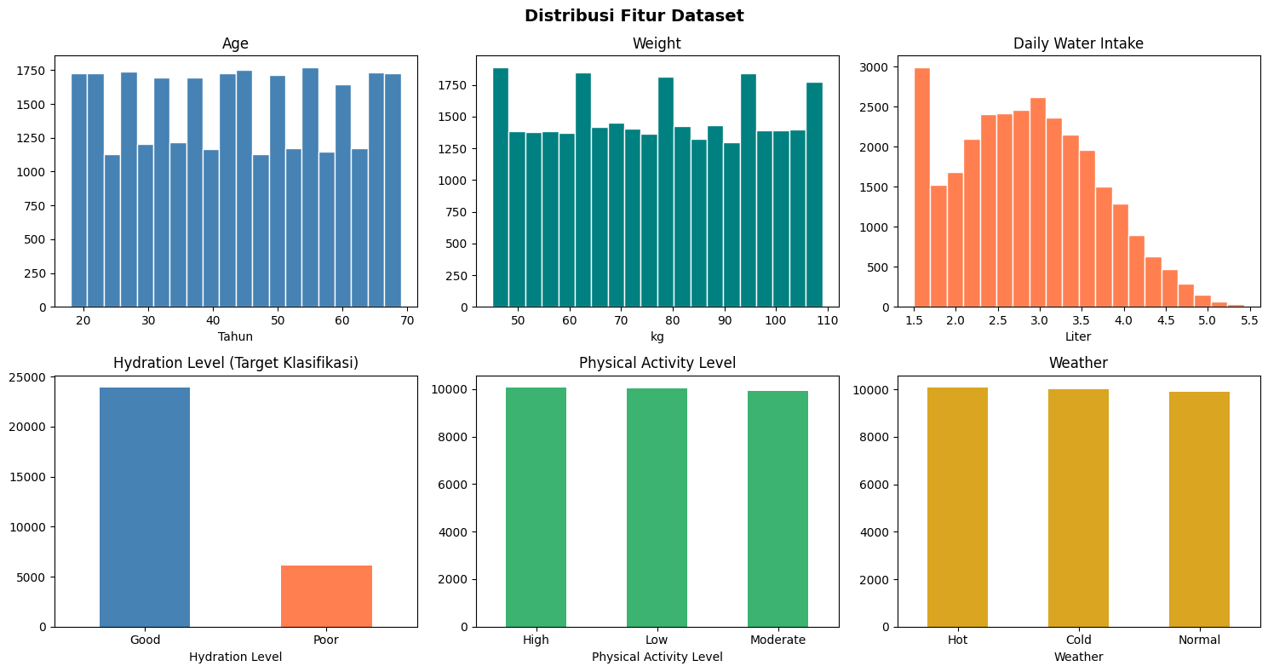
Gbr. 1 Distribusi data Age.


Gbr. 2 Distribusi data Weight.

Gbr. 3 Distribusi data Daily Water Intake.

Gbr. 4 Distribusi data Hydration Level.

Gbr. 5 Distribusi data Physical Activity Level.

Gbr. 6 Distribusi dataWeather.
Kelompok Distribusi Seragam dan Seimbang (Uniform & Balanced) :
- Age (Usia): Fitur ini menunjukkan persebaran yang relatif merata atau seragam (uniform distribution) di seluruh rentang usia dari sekitar 18 hingga 70 tahun. Meskipun terdapat pola naik-turun yang berselang-seling pada bar grafiknya, tidak ada dominasi kelompok usia tertentu yang ekstrem dalam dataset ini.
- Weight (Berat Badan): Sama seperti usia, fitur berat badan yang berkisar antara 45 kg hingga 110 kg ini memiliki pola distribusi yang cenderung seragam. Frekuensi data di setiap interval berat badan terlihat cukup konisten, dengan sedikit lonjakan acak di beberapa titik tertentu.
- Physical Activity Level (Tingkat Aktivitas Fisik): Fitur kategorikal ini memiliki tingkat keseimbangan data yang sangat sempurna (perfectly balanced). Ketiga variasi aktivitas baik High, Low, maupun Moderate masing-masing memiliki jumlah sampel yang sama rata, yaitu berada tepat di kisaran 10.000 data.
- Weather (Cuaca): Fitur situasi cuaca juga menunjukkan karakteristik yang sangat seimbang. Distribusi data untuk kategori Hot, Cold, dan Normal tersebar secara merata dengan frekuensi yang identik di angka sekitar 10.000 sampel untuk setiap kategorinya.

Kelompok Distribusi Asimetris (Skewed) :
- Daily Water Intake (Asupan Air Harian): Berbeda dengan fitur numerik lainnya, jumlah asupan air (dalam liter) ini membentuk distribusi yang condong ke kanan (right-skewed). Puncak data berpusat di area 2,5 hingga 3,0 liter, lalu jumlah sampelnya terus menyusut secara konsisten seiring bertambahnya volume air hingga mendekati angka 5,5 liter.

Kelompok Distribusi Sangat Timpang (Imbalanced):
- Hydration Level (Target Klasifikasi): Sebagai variabel target, fitur ini mengalami ketidakseimbangan kelas (class imbalance) yang sangat kontras. Mayoritas data berpusat pada kategori Good yang mendominasi dengan jumlah hampir menyentuh 24.000 sampel, sementara kategori Poor bertindak sebagai minoritas dengan jumlah yang hanya berkisar di angka 6.000 sampel.
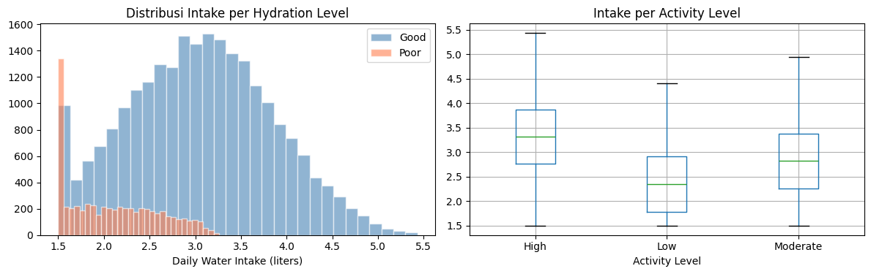
Gbr. 7 Distribusi Intake per Hydration Level.
- Kelompok "Poor" (Hidrasi Buruk): Distribusi data menumpuk sangat tinggi di batas minimum, yaitu sekitar 1,5 liter, dan polanya terus menurun hingga benar-benar habis (nol) di sekitar 3,2 liter. Ini menunjukkan bahwa orang yang minum kurang dari 3,2 liter per hari berisiko masuk ke kategori hidrasi buruk, dan semakin sedikit mereka minum (mendekati 1,5 liter), jumlah orang yang dehidrasi melonjak drastis.
- Kelompok "Good" (Hidrasi Baik): Distribusinya membentuk kurva normal yang sedikit condong ke kanan (right-skewed). Puncak tertinggi berada di kisaran 2,8 hingga 3,2 liter per hari. Grafik biru ini mendominasi dari angka 1,6 liter hingga mencapai batas atas sekitar 5,4 liter.
Ada ambang batas yang jelas. Seseorang hampir dipastikan memiliki hidrasi yang baik ("Good") jika mengonsumsi air di atas 3,2 liter per hari, karena grafik oranye sudah tidak ditemukan lagi di area tersebut.

Gbr. 8 Distribusi Intake per Activity Level.
- Tingkat Aktivitas High (Tinggi): Kelompok ini mengonsumsi air paling banyak. Nilai mediannya (garis hijau di dalam kotak) berada di angka tertinggi, yaitu sekitar 3,3 liter. Kotak kuartilnya juga berada di posisi paling atas (rentang sekitar 2,75 sampai 3,85 liter) dengan batas konsumsi maksimal mencapai hampir 5,5 liter.
- Tingkat Aktivitas Moderate (Sedang): Kelompok ini berada di posisi menengah. Nilai median asupan airnya berada di sekitar 2,8 liter, dengan sebaran mayoritas data (kotak) berada di antara 2,25 hingga 3,4 liter.
- Tingkat Aktivitas Low (Rendah): Kelompok ini mengonsumsi air paling sedikit. Nilai mediannya hanya berada di sekitar 2,35 liter. Batas atas konsumsi maksimal mereka pun paling rendah dibandingkan yang lain, yaitu tidak melebihi 4,5 liter.
Kesimpulan: Terdapat hubungan linear yang positif antara tingkat aktivitas dan asupan air. Semakin tinggi tingkat aktivitas fisik seseorang, semakin tinggi pula kebutuhan dan volume air yang mereka konsumsi harian.

  - Analisis Korelasi dan Outlier
Analisis hubungan antar variabel dilakukan untuk mengetahui faktor-faktor yang berpengaruh terhadap tingkat hidrasi dan konsumsi air harian. Variabel seperti berat badan dan tingkat aktivitas fisik menunjukkan hubungan yang cukup kuat dengan kebutuhan konsumsi air harian.
Pada tahap preprocessing dilakukan deteksi outlier menggunakan algoritma Isolation Forest pada fitur numerik yaitu usia, berat badan, dan konsumsi air harian. Data yang teridentifikasi sebagai outlier dihapus dari dataset untuk meningkatkan kualitas data dan mengurangi pengaruh nilai ekstrim terhadap performa model.
Selain itu, dilakukan penanganan missing value menggunakan nilai median untuk data numerik dan modus untuk data kategorik, serta penghapusan data duplikat agar dataset menjadi lebih bersih dan konsisten.
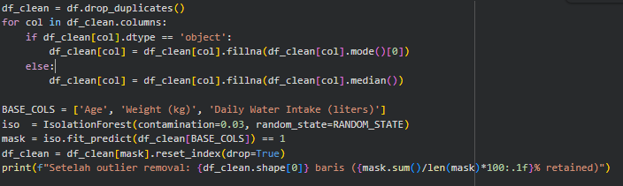
Gbr. 9 Deteksi Outlier.
  - Hasil Modeling Classification
Tahap klasifikasi bertujuan untuk memprediksi tingkat hidrasi individu (Good atau Poor). Variabel target yang digunakan adalah Hydration Level yang telah dikonversi menjadi bentuk biner. Model klasifikasi yang diuji pada penelitian ini meliputi:
- Random Forest Classifier
- XGBoost Classifier
- LightGBM Classifier
Sebelum proses pelatihan model, dilakukan penanganan ketidakseimbangan kelas menggunakan metode SMOTE pada data training. Selanjutnya dilakukan proses hyperparameter tuning menggunakan GridSearchCV dengan 5-fold Stratified Cross Validation.
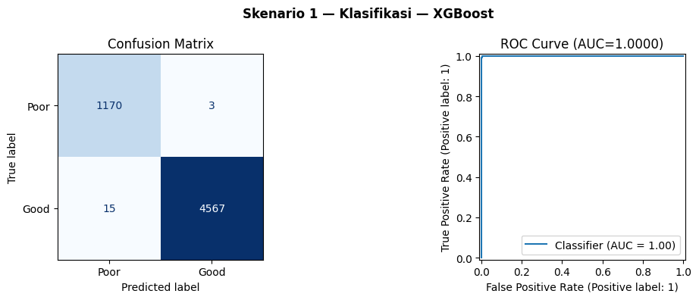
Gbr. 10 XGBoost Confusion Matrix.
Confusion Matrix memberikan rincian kuantitatif mengenai ketepatan prediksi model terhadap label aktual pada dataset. Dari total 5.755 sampel data uji, model XGBoost sukses mencatatkan 4.567 data True Positive (TP) di mana status hidrasi Good diprediksi dengan tepat, serta 1.170 data True Negative (TN) untuk status Poor yang juga berhasil ditebak secara akurat. Kontras dengan tingginya angka keberhasilan tersebut, tingkat kekeliruan model tercatat sangatlah rendah. Model hanya melewatkan 15 data False Negative (FN) dan 3 data False Positive (FP). Jika diakumulasikan, model ini hanya menghasilkan total 18 kesalahan prediksi dari seluruh dataset uji, yang mengonfirmasi bahwa tingkat presisi dan sensitivitas (recall) model berada di level yang sangat tinggi.

Gbr. 11 XGBoost ROC.
Grafik ROC yang mengukur performa relatif model berdasarkan rasio True Positive Rate terhadap False Positive Rate. Kurva tampak langsung melesat tajam secara vertikal di awal sumbu menuju koordinat (0.1), lalu bergerak horizontal secara konisten di puncak grafik. Karakteristik visual kurva yang membentuk sudut siku-siku sempurna ini menghasilkan nilai AUC (Area Under the Curve) sebesar 1.0000 (100%). Nilai AUC yang sempurna ini menandakan bahwa model XGBoost memiliki kemampuan pemisahan kelas yang mutlak tanpa ada tumpang tindih (overlap) antara probabilitas prediksi kelas Poor dan kelas Good. Hal ini biasanya didukung oleh kualitas data input pada visualisasi sebelumnya yang memang sudah terpisahkan secara jelas, sehingga model dapat menemukan garis keputusan yang ideal dengan sangat mudah.

  - Hasil Modeling Regression
Tahap regresi bertujuan untuk memprediksi kebutuhan konsumsi air harian (Daily Water Intake) berdasarkan karakteristik individu.Fitur yang digunakan meliputi:
- Age
- Weight (kg)
- Gender
- Physical Activity Level
- Weather
Sedangkan target yang diprediksi adalah Daily Water Intake (liters). Model regresi yang digunakan meliputi:
- Random Forest Regressor
- Gradient Boosting Regressor
- LightGBM Regressor
Pelatihan model dilakukan menggunakan GridSearchCV dengan 5-Fold Cross Validation untuk memperoleh kombinasi hyperparameter terbaik. Evaluasi model dilakukan menggunakan metrik R², RMSE, dan MAE.
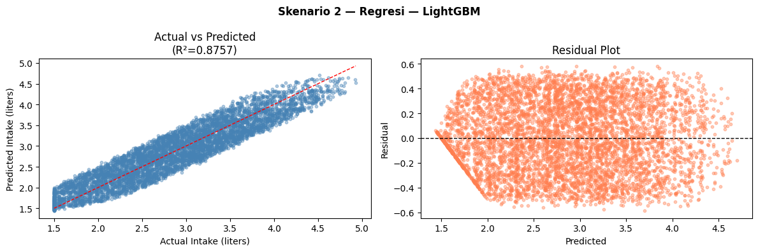
Gbr. 12 Grafik Actual vs Predicted.
Grafik Actual vs Predicted memetakan hubungan antara nilai asupan air aktual (Actual Intake) pada sumbu X dengan nilai hasil tebakan model (Predicted Intake) pada sumbu Y. Garis putus-putus berwarna merah di tengah berperan sebagai garis referensi ideal (y = x), di mana posisi titik yang tepat berada di dekat garis tersebut menandakan hasil prediksi yang bisa memprediksi kebutuhan air dengan sedikit eror.
Kumpulan titik data uji berwarna biru terlihat menyebar secara sangat rapat dan konsisten mengikuti arah garis diagonal merah tersebut dari rentang nilai 1,5 hingga 5,0 liter. Kerapatan yang merata di seluruh jalur ini mengindikasikan bahwa model memiliki performa yang kuat dan stabil, karena mampu memberikan hasil estimasi yang sangat dekat dengan nilai asupan air pada dataset, baik pada saat memprediksi volume air yang rendah maupun yang tinggi.
  - Perbandingan dan Pemilihan Model Terbaik
Pada tugas klasifikasi, model yang dibandingkan meliputi Random Forest Classifier, XGBoost Classifier, dan LightGBM Classifier. Evaluasi dilakukan menggunakan metrik Accuracy, F1-Score, dan ROC-AUC. Nilai Accuracy digunakan untuk mengukur tingkat ketepatan prediksi secara keseluruhan, sedangkan F1-Score digunakan untuk mempertimbangkan keseimbangan antara precision dan recall. Selain itu, ROC-AUC digunakan sebagai metrik utama karena mampu menggambarkan kemampuan model dalam membedakan kelas hidrasi dengan lebih baik pada berbagai nilai threshold.
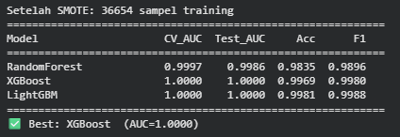
Gbr. 13 Perbandingan Model Klasifikasi.
Sementara itu, model yang dibandingkan terdiri dari Random Forest Regressor, Gradient Boosting Regressor, dan LightGBM Regressor. Evaluasi dilakukan menggunakan metrik R², RMSE, dan MAE. Nilai R² digunakan untuk mengukur kemampuan model dalam menjelaskan variasi data target, sedangkan RMSE dan MAE digunakan untuk mengukur tingkat kesalahan prediksi.
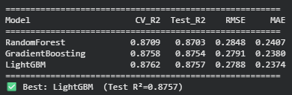
Gbr. 14 Perbandingan Model Prediksi.
- Implementasi Sistem
  - Desain dan Arsitektur Sistem
Arsitektur sistem yang dikembangkan pada penelitian ini menerapkan pendekatan berbasis machine learning yang diintegrasikan dengan aplikasi web menggunakan framework Streamlit. Sistem dirancang untuk membantu pengguna memperoleh prediksi tingkat hidrasi serta estimasi kebutuhan konsumsi air harian berdasarkan karakteristik individu yang dimasukkan melalui antarmuka web. Secara umum, arsitektur sistem terdiri atas lima komponen utama, yaitu modul input data pengguna, modul preprocessing, model klasifikasi, model regresi, dan modul penyajian hasil prediksi.
Komponen pertama adalah input data pengguna, yang berfungsi sebagai sarana interaksi antara pengguna dan sistem. Melalui antarmuka Streamlit, pengguna memasukkan sejumlah atribut yang diperlukan oleh model, seperti usia, jenis kelamin, berat badan, tinggi badan, tingkat aktivitas fisik, kondisi lingkungan, dan faktor lain yang relevan dengan kebutuhan hidrasi.
Data yang diterima kemudian diteruskan ke modul preprocessing. Pada tahap ini dilakukan proses transformasi data agar memiliki format yang sesuai dengan data saat proses pelatihan model. Proses preprocessing meliputi pengkodean variabel kategorikal (encoding), normalisasi atau standarisasi data numerik, serta penyesuaian struktur data agar kompatibel dengan model machine learning yang digunakan.
Setelah preprocessing selesai dilakukan, data diproses oleh dua model machine learning yang berbeda. Model pertama adalah model klasifikasi, yang bertugas memprediksi kategori tingkat hidrasi pengguna berdasarkan karakteristik yang telah diberikan. Hasil klasifikasi digunakan untuk memberikan gambaran kondisi hidrasi pengguna pada saat dilakukan prediksi.
Selanjutnya, data yang sama diproses oleh model regresi untuk menghitung estimasi kebutuhan konsumsi air harian dalam satuan mililiter atau liter per hari. Model regresi menghasilkan nilai numerik yang menggambarkan jumlah konsumsi air yang direkomendasikan sesuai karakteristik pengguna.
Hasil dari kedua model kemudian diteruskan ke modul penyajian hasil prediksi yang dibangun menggunakan Streamlit. Modul ini menampilkan informasi prediksi tingkat hidrasi, estimasi kebutuhan konsumsi air harian, serta rekomendasi yang dapat digunakan pengguna sebagai acuan dalam menjaga kecukupan hidrasi tubuh.
  - Proses Deployment
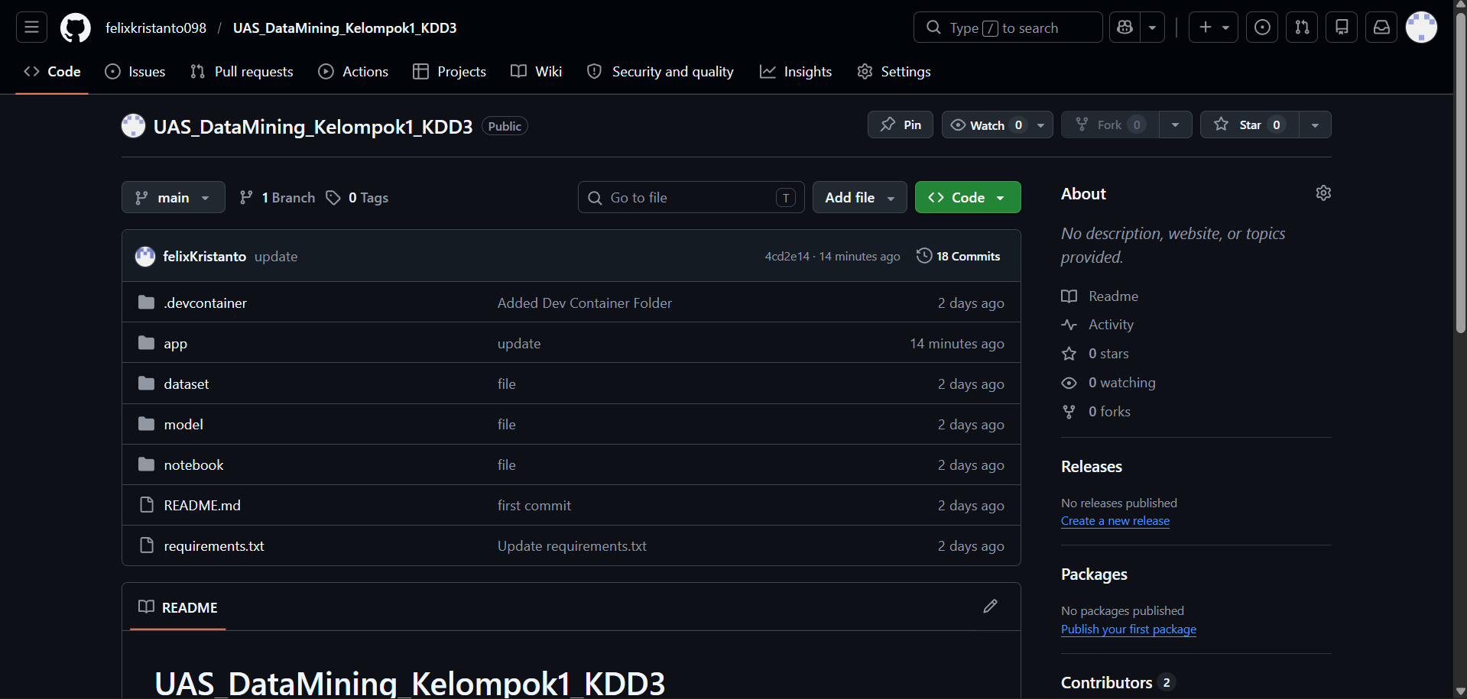
Gbr. 15 Repositori Github.
- Standardisasi Struktur Proyek dan Manajemen Dependensi di GitHub. Langkah pertama dimulai dengan melakukan restrukturisasi direktori proyek pada repositori publik GitHub dengan nama felixristanto098/UAS_DataMining_DuaDuo. Struktur direktori diatur secara modular untuk memisahkan fungsi masing-masing komponen:
- Folder app/ digunakan khusus untuk menyimpan skrip kode antarmuka utama (app.py) beserta sub-halamannya.
- Folder model/ digunakan sebagai tempat penyimpanan berkas biner model yang siap pakai.
- Folder dataset/ dan notebook/ digunakan untuk menyimpan arsip data mentah serta riwayat eksperimen analisis.
- File requirements.txt disusun di direktori utama untuk mencantumkan seluruh pustaka Python beserta versi spesifik yang digunakan (seperti streamlit, xgboost, lightgbm, shap, scikit-learn, pandas, dan numpy). File ini menjadi acuan mutlak bagi server cloud untuk membangun dependensi lingkungan yang identik dengan lingkungan pengembangan lokal.
- Sinkronisasi Autentikasi antara Streamlit Cloud dan GitHub Setelah manajemen repositori di GitHub selesai dan dipastikan bebas dari kesalahan, langkah berikutnya adalah masuk ke platform Streamlit Community Cloud melalui akun GitHub pengembang (felixristanto098). Sinkronisasi ini memberikan hak akses yang aman bagi Streamlit Cloud untuk membaca struktur repositori, melacak riwayat commit, serta mendengarkan sinyal perubahan dari repositori proyek yang dituju.
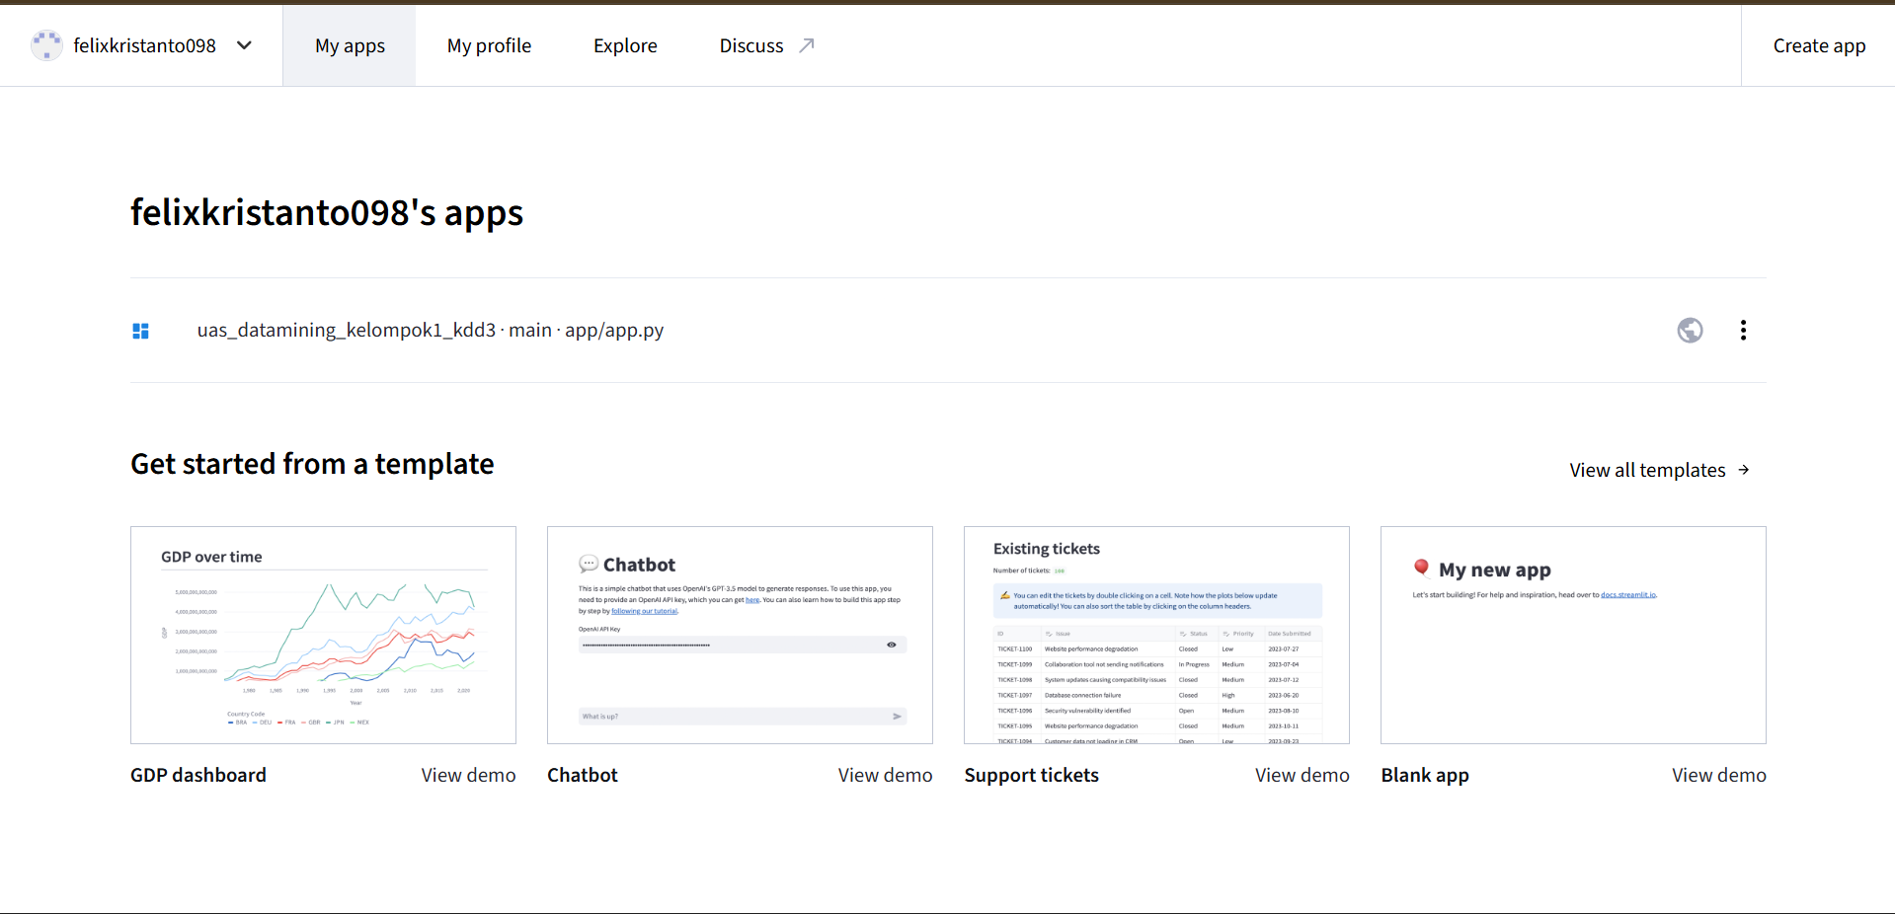
Gbr. 16 Dashboard Streamlit Community.

- Konfigurasi Parameter Peluncuran (Application Deployment Setup) Di dalam dashboard utama Streamlit Cloud, pengembang menekan menu "Create app" untuk masuk ke formulir pembuatan aplikasi. Pada tahapan ini, beberapa parameter wajib diisi secara presisi agar server tidak mengalami kegagalan:
- Repository: Diarahkan pada repositori target, yaitu felixristanto098/UAS_DataMining_DuaDuo.
- Branch: Ditentukan pada branch utama, yaitu main, yang menyimpan versi kode paling stabil dan siap rilis.
- Main file path: Dituliskan jalur lokasi file eksekusi utama secara spesifik, yaitu app/app.py. Kesalahan penulisan jalur pada tahap ini akan berakibat pada kegagalan sistem dalam mengenali titik masuk (entry point) aplikasi.
- Inisialisasi Proses Build, Kompilasi, dan Publikasi Setelah seluruh parameter konfigurasi tervalidasi, tombol "Deploy" ditekan untuk memulai proses pembuatan kontainer aplikasi secara otomatis di server cloud.
  - Implementasi Aplikasi Streamlit
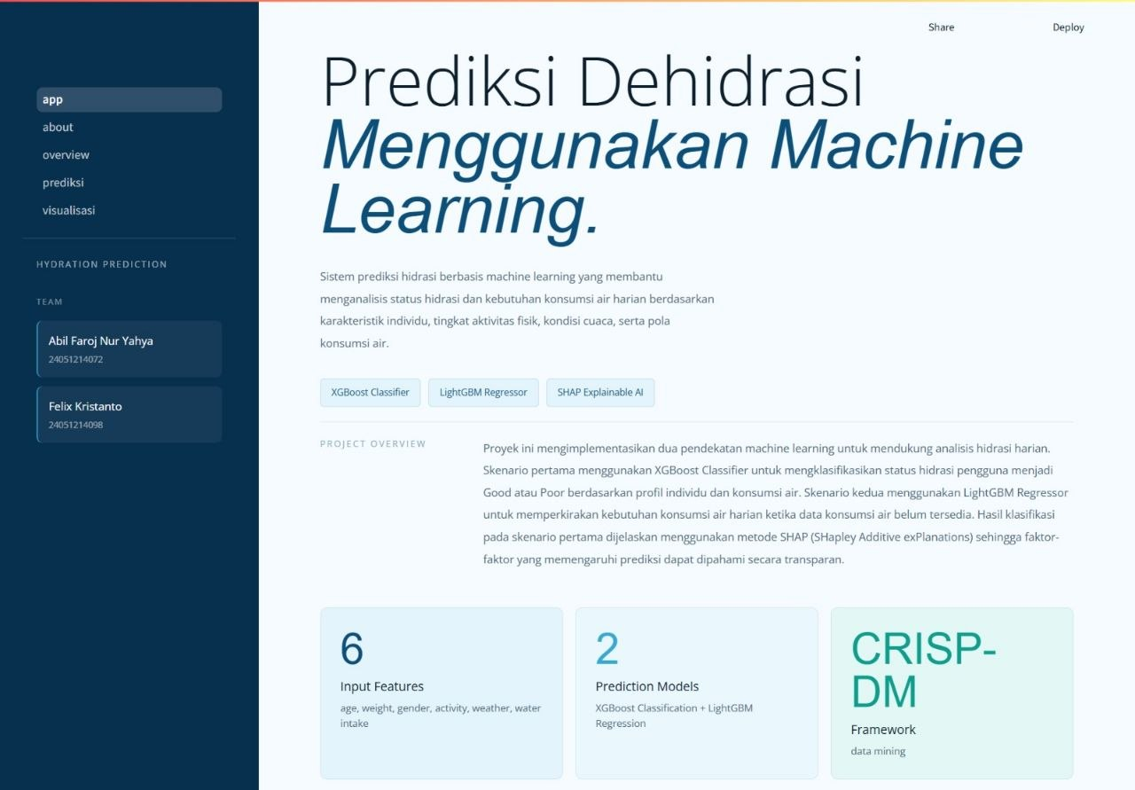
Gbr. 17 Laman APP/HOME.
APP/home: Halaman ini berfungsi sebagai pengantar yang menjelaskan urgensi sistem deteksi hidrasi berbasis Machine Learning dengan mengacu pada framework CRISP-DM. Di sini, pengguna dapat melihat ringkasan enam fitur input, metodologi pengembangan, serta gambaran umum dua model prediksi yang digunakan dalam aplikasi.
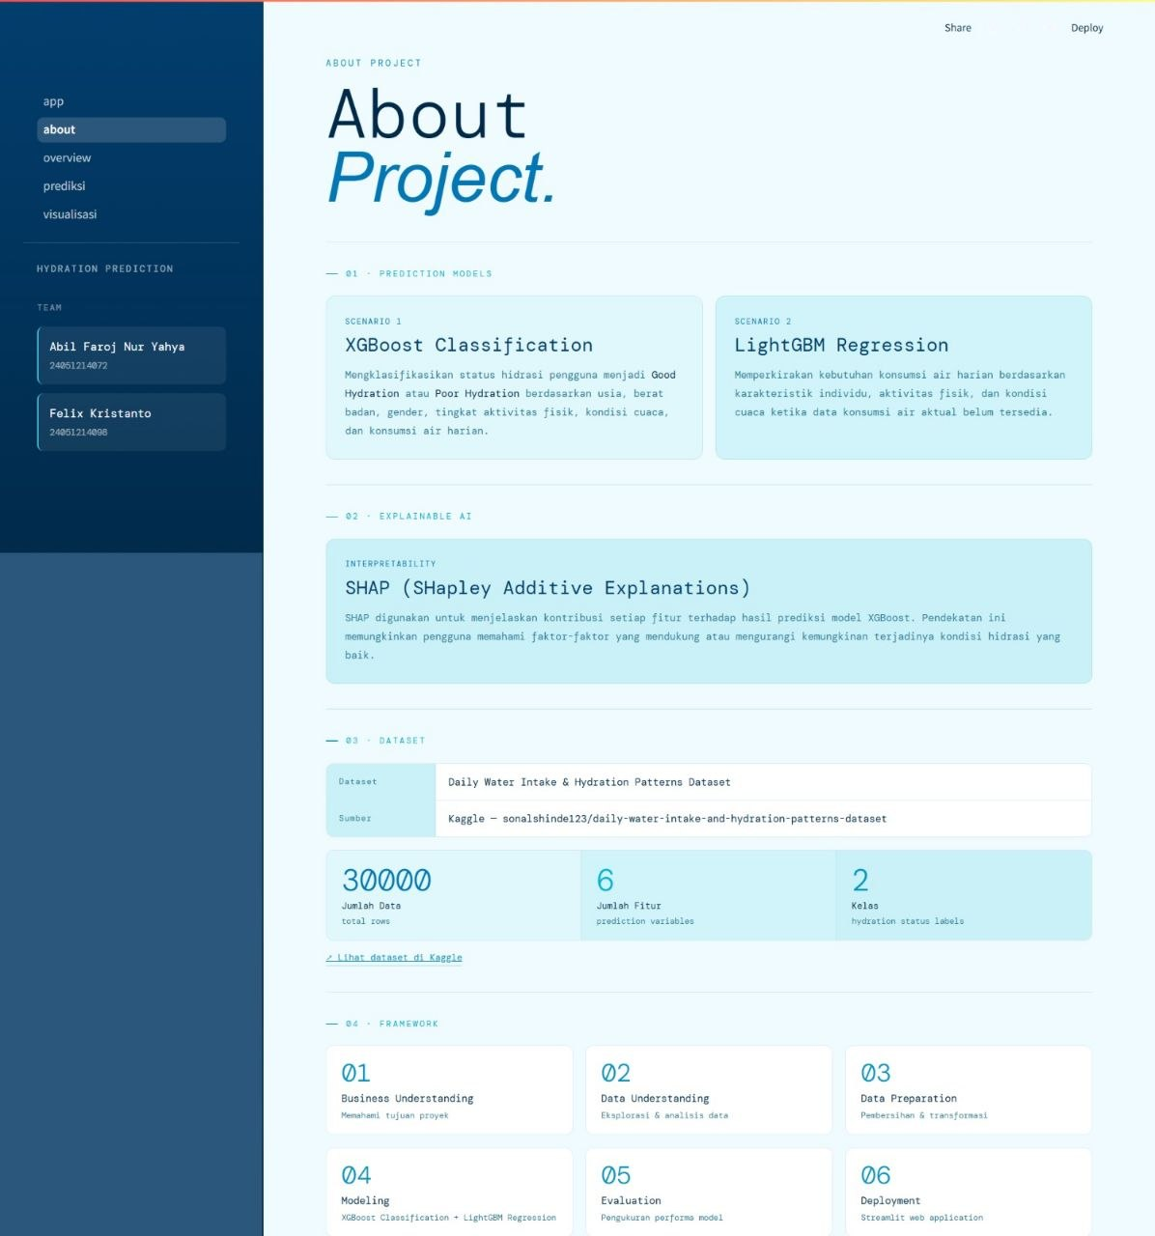
Gbr. 18 Laman About.
About: Halaman ini memuat dokumentasi teknis mendalam mengenai latar belakang proyek dan identitas tim pengembang. Di dalamnya dijelaskan secara ringkas mengenai penggunaan dataset dari Kaggle yang mencakup 30.000 data observasi, integrasi teknologi Explainable AI (SHAP), serta metode XGBoost dan LightGBM yang melandasi pembuatan model.
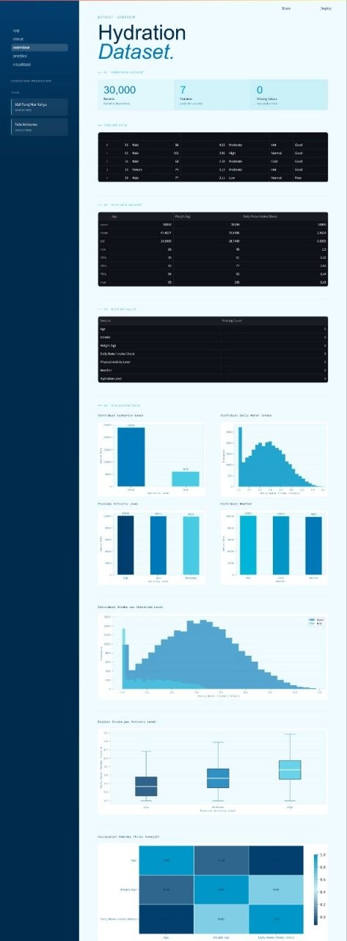
Gbr. 19 Laman Overview.
Overview: Halaman ini menyajikan eksplorasi data secara transparan untuk menunjukkan kualitas dataset sebelum dilakukan pemodelan. Pengguna dapat melihat ringkasan data yang bersih dari missing values, tabel statistik deskriptif untuk fitur numerik, serta grafik distribusi variabel seperti status hidrasi, aktivitas fisik, dan kondisi cuaca.
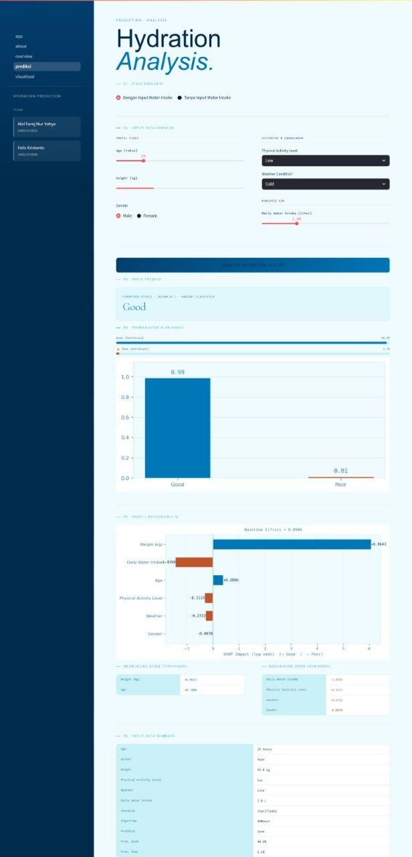
. 20 Laman Prediksi.
Prediksi: Halaman interaktif ini merupakan inti aplikasi yang menyediakan dua skenario prediksi berdasarkan input pengguna. Skenario pertama menggunakan XGBoost Classifier untuk mendeteksi status hidrasi (Good/Poor) beserta visualisasi kontribusi faktor dari SHAP, sedangkan skenario kedua menggunakan LightGBM Regressor untuk memberikan rekomendasi volume air harian (Liter) jika pengguna belum menginput konsumsi airnya.
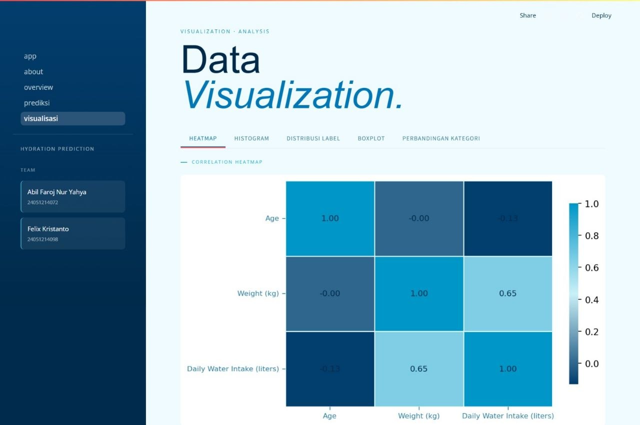
Gbr. 21 Laman Visualisasi.
Visualisasi: Halaman ini dikhususkan untuk membedah hubungan antar variabel melalui tab visualisasi yang rapi seperti Heatmap, Histogram, dan Boxplot. Salah satu visualisasi utamanya adalah Correlation Heatmap yang secara jelas menunjukkan adanya korelasi positif kuat sebesar 0.65 antara berat badan dengan jumlah konsumsi air harian.

  - Pengujian Sistem
Pengujian dilakukan untuk memastikan seluruh fungsi aplikasi berjalan dengan baik.Pengujian meliputi:
- Pengujian input data pengguna.
- Pengujian proses preprocessing.
- Pengujian pemanggilan model machine learning.
- Pengujian tampilan hasil prediksi.
- Pengujian navigasi antar halaman aplikasi.
Skenario 1
Tabel III
Input Skenario 1
No | Attribut | Value
1 | Age | 21
2 | Weight (kg) | 64
3 | Gender | Male
4 | Physical Activity Level | Low
5 | Weather Condition | Normal
6 | Konsumsi Air (liter) | 2.1L

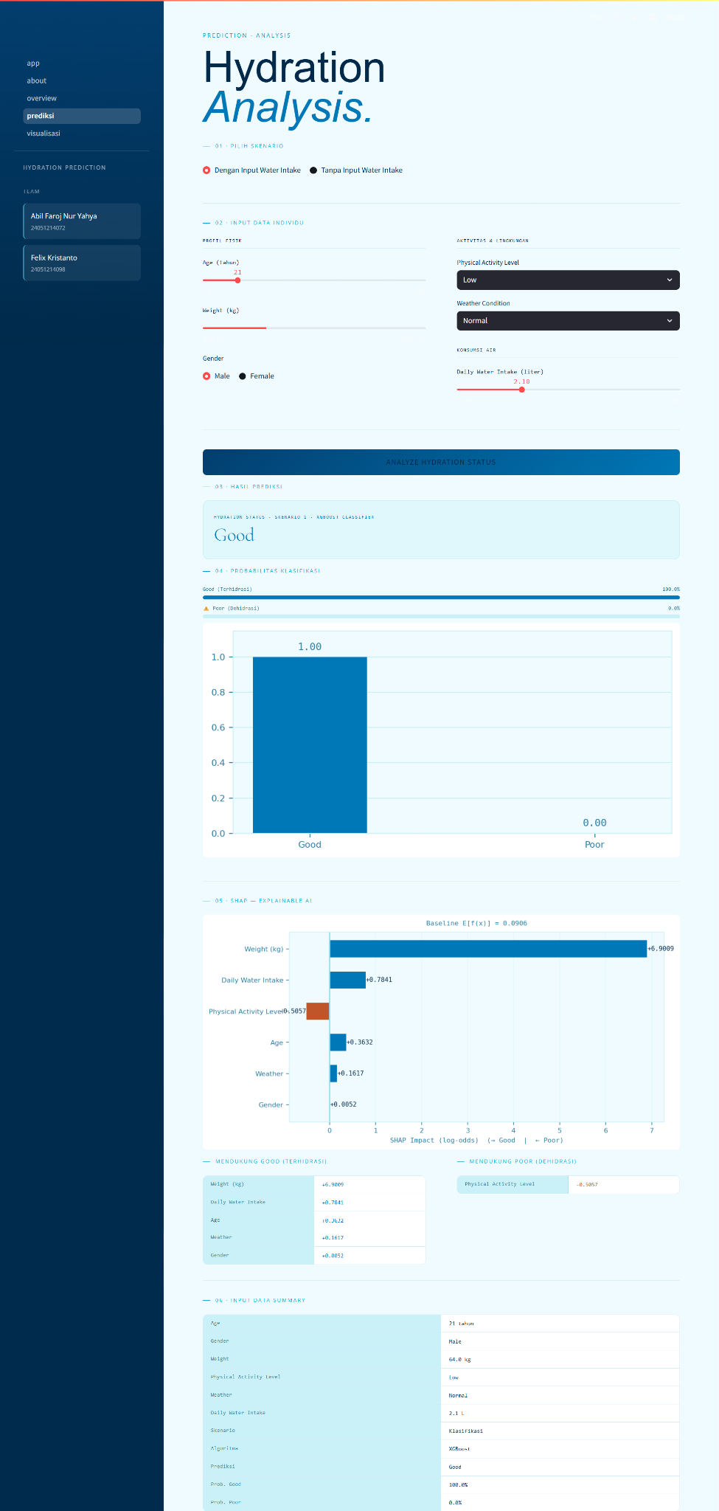
Gbr. 22 Pengujian Klasifikasi.
Skenario 2
Tabel IV
Input Skenario 2
No | Attribut | Value
1 | age | 21
2 | Weight (kg) | 53
3 | Gender | Female
4 | Physical Activity Level | Moderate
5 | Weather Condition | Hot

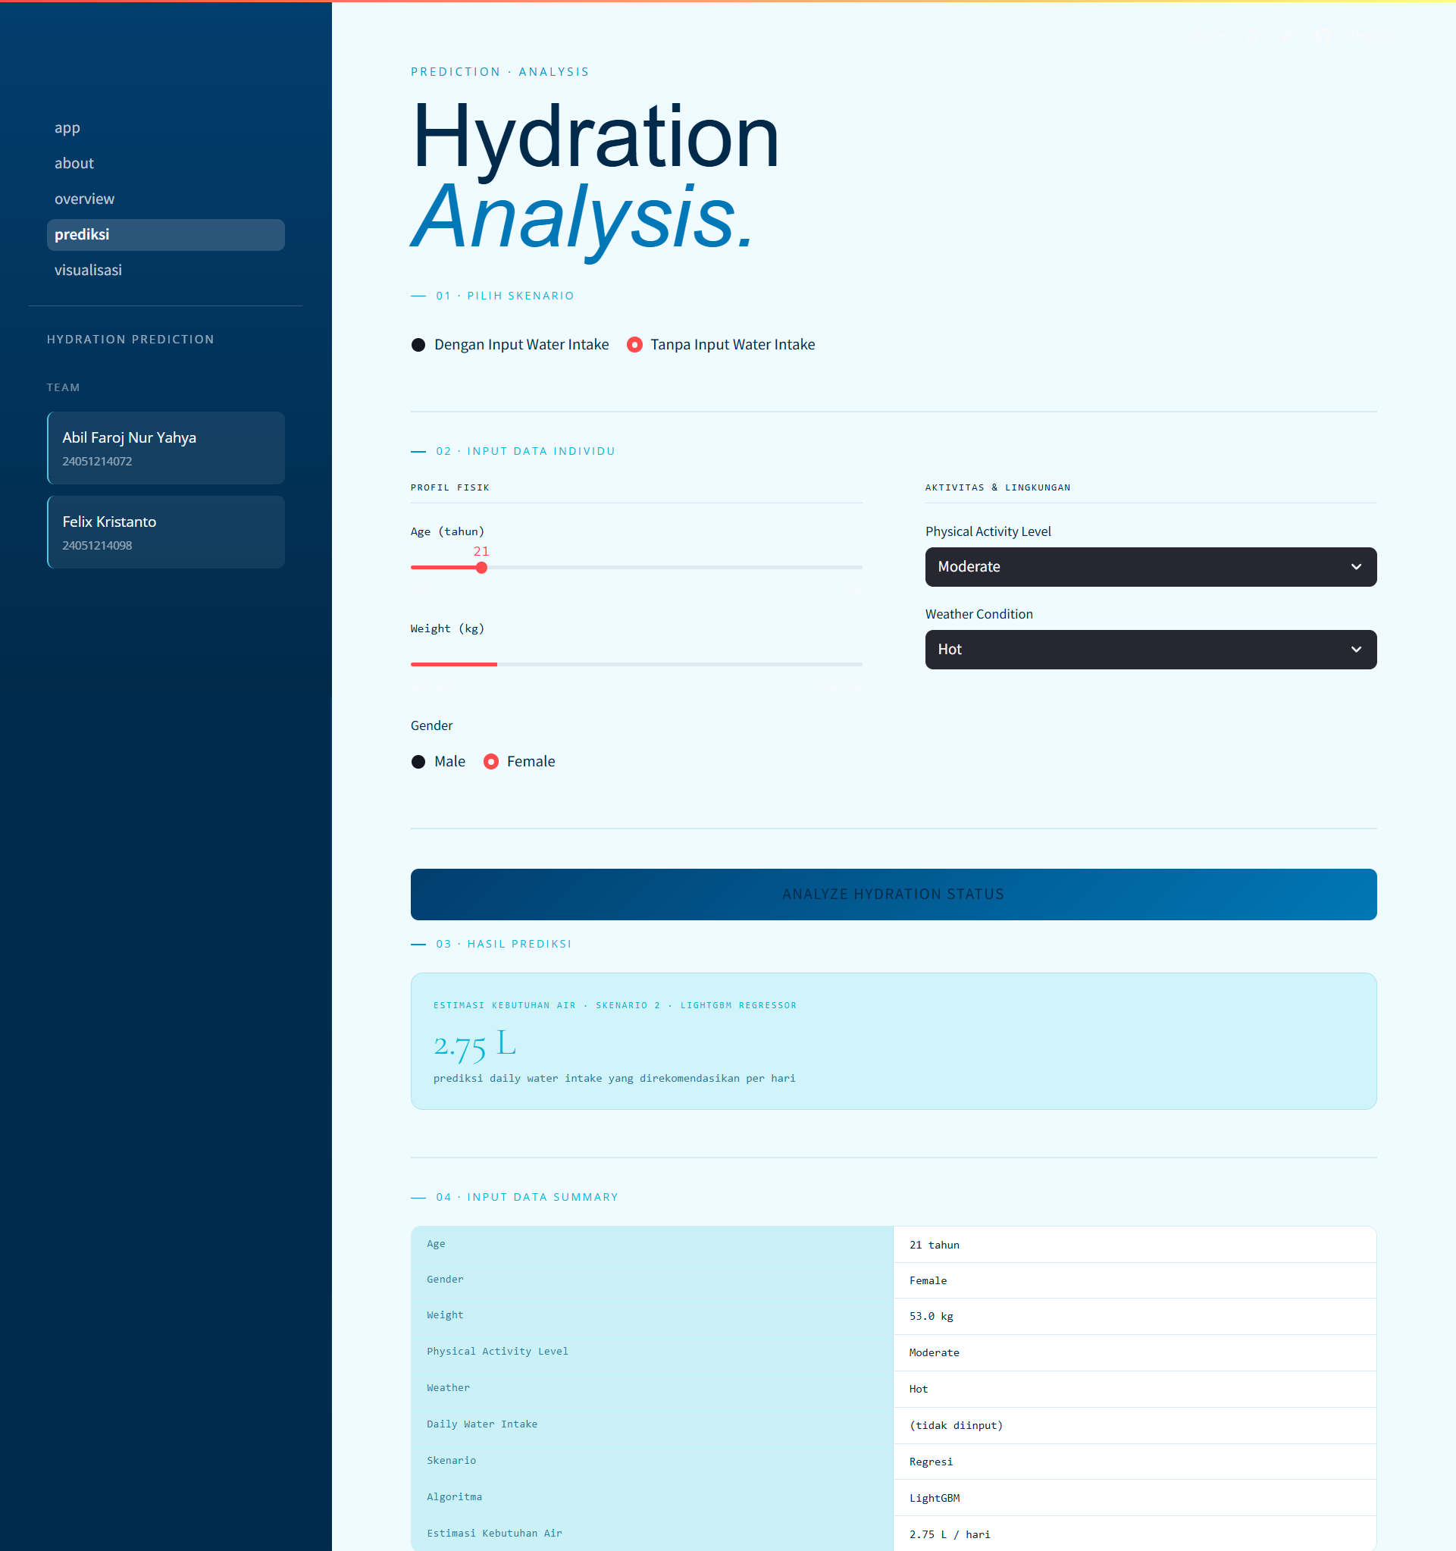
Gbr. 23 Pengujian Regresi.
Hasil pengujian menunjukkan bahwa seluruh fitur aplikasi dapat berjalan dengan baik dan mampu menghasilkan prediksi sesuai dengan model yang telah dibangun. Sistem berhasil mengintegrasikan model klasifikasi dan regresi ke dalam aplikasi web sehingga dapat digunakan sebagai alat bantu untuk memprediksi tingkat hidrasi dan kebutuhan konsumsi air harian secara interaktif.
  - Hasil Explainable AI
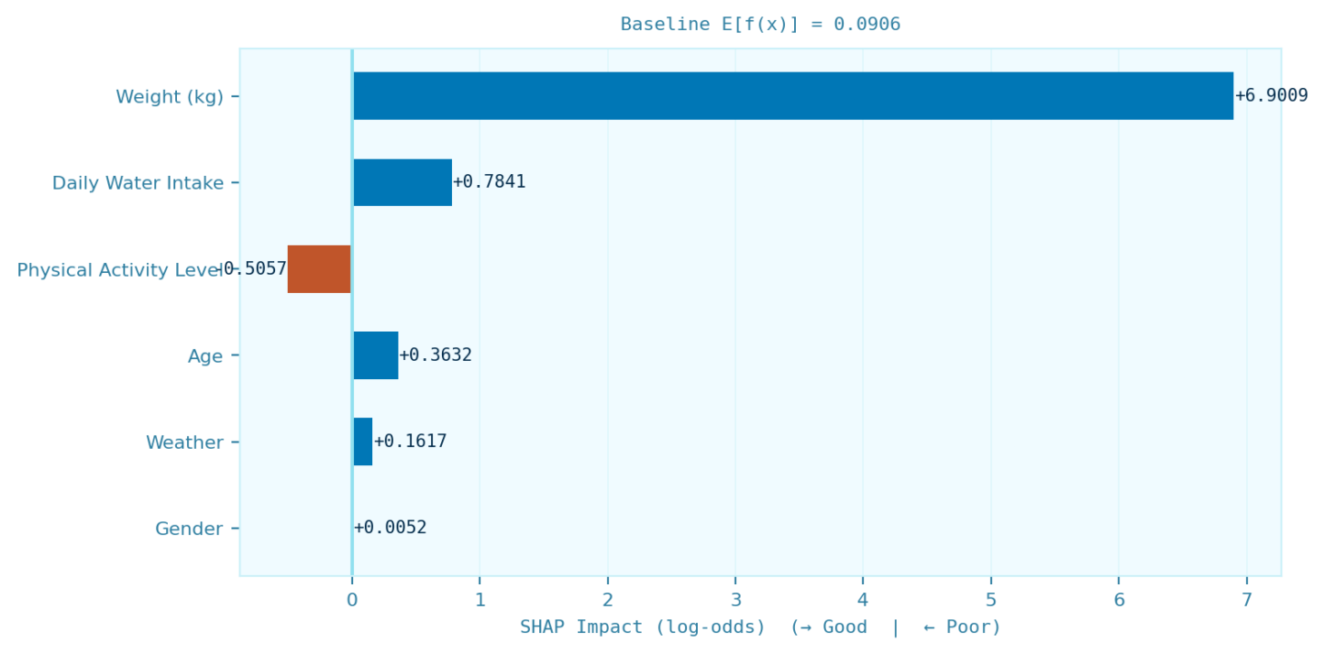
Gbr. 24 SHAP Klasifikasi.
Grafik SHAP bar plot menyajikan transparansi logis (Explainable AI) mengenai seberapa besar dampak dan arah kontribusi dari setiap fitur terhadap prediksi log-odds model. Skala sumbu X menunjukkan nilai SHAP Impact, di mana nilai positif (balok biru ke arah kanan) berkontribusi mendorong prediksi ke arah status Good, sedangkan nilai negatif (balok cokelat ke arah kiri) mendorong prediksi ke arah status Poor. Nilai Baseline E[f(x)] = 0.0906 merupakan titik awal prediksi teoritis model sebelum mempertimbangkan karakteristik spesifik individu tersebut. Berikut adalah rincian kontribusi fitur dari yang paling dominan hingga yang kurang berpengaruh:
- Weight / Berat Badan (+6.9009): Fitur berat badan menjadi faktor yang paling dominan dan memiliki pengaruh paling ekstrem dalam keputusan model ini. Nilai SHAP yang sangat tinggi, yaitu +6.9009, menunjukkan bahwa bobot tubuh individu memberikan dorongan yang sangat kuat bagi model untuk mengklasifikasikan status hidrasi ke arah kategori Good.
- Daily Water Intake / Asupan Air Harian (+0.7841): Jumlah air yang telah dikonsumsi memberikan kontribusi positif sebesar +0.7841. Hal ini menunjukkan bahwa volume air yang diminum secara signifikan memperbesar peluang individu tersebut untuk dikategorikan berada dalam kondisi hidrasi yang sehat (Good).
- Physical Activity Level / Tingkat Aktivitas Fisik (-0.5057): Menjadi satu-satunya fitur pada simulasi ini yang memberikan kontribusi negatif sebesar -0.5057 (balok berwarna cokelat mengarah ke kiri). Nilai ini menandakan bahwa tingkat aktivitas fisik spesifik individu tersebut justru memperbesar risiko terjadinya dehidrasi dan menarik keputusan model ke arah status Poor. Secara klinis, hal ini logis karena aktivitas fisik yang tinggi memicu keluarnya cairan tubuh melalui keringat.
- Age / Usia (+0.3632): Faktor usia memberikan dampak positif yang moderat sebesar +0.3632, yang berarti variabel usia pada parameter individu ini turut mendukung probabilitas status hidrasi yang baik menurut kalkulasi algoritma XGBoost.
- Weather / Kondisi Cuaca (+0.1617): Kondisi cuaca pada saat pengambilan data memberikan kontribusi positif yang relatif kecil, yaitu sebesar +0.1617. Fitur ini tetap mendukung arah prediksi Good, namun tidak se-signifikan faktor berat badan atau asupan air.
- Gender / Jenis Kelamin (+0.0052): Fitur jenis kelamin berada di posisi paling bawah dengan nilai kontribusi yang sangat marjinal, yaitu +0.0052. Angka yang mendekati nol ini mengindikasikan bahwa jenis kelamin hampir tidak memberikan pengaruh atau perbedaan yang berarti bagi model dalam menentukan apakah status hidrasi seseorang tergolong baik atau buruk.
- Kesimpulan
Berdasarkan seluruh tahapan proyek yang telah dilakukan, aplikasi prediksi tingkat hidrasi dan kebutuhan air harian ini berhasil dibuat dan berjalan dengan sangat baik. Melalui analisis pada 30.000 data pengguna, grafik distribusi menunjukkan bahwa berat badan dan tingkat aktivitas fisik menjadi faktor utama yang mempengaruhi kebiasaan minum seseorang. Pola data ini membuktikan bahwa orang yang memiliki tubuh lebih besar serta beraktivitas tinggi secara otomatis membutuhkan asupan air yang lebih banyak agar tidak mengalami dehidrasi.
Untuk bagian kecerdasan buatan, model XGBoost terpilih sebagai model terbaik untuk menebak apakah hidrasi seseorang masuk dalam kategori Baik (Good) atau Buruk (Poor) karena hampir tidak menghasilkan kesalahan saat diuji. Sementara itu, model LightGBM berhasil digunakan untuk menghitung jumlah liter air yang harus diminum secara akurat. Aplikasi ini juga dilengkapi dengan fitur penjelas bernama SHAP, yang berfungsi membongkar alasan di balik keputusan. Melalui fitur ini, pengguna bisa tahu secara transparan bahwa fitur berat badan merupakan faktor paling kuat yang membuat model memberikan hasil prediksi hidrasi yang baik.
Sebagai pencapaian akhir, semua model dan sistem ini telah sukses disatukan ke dalam aplikasi web berbasis Streamlit dan sudah diunggah secara online agar bisa diakses oleh publik. Berdasarkan hasil pengujian langsung pada berbagai menu, baik saat pengguna memasukkan jumlah air yang sudah diminum maupun saat meminta rekomendasi dari awal seluruh tombol, grafik penjelas, dan sistem navigasi aplikasi terbukti berfungsi dengan lancar dan responsif. Aplikasi ini sudah siap digunakan oleh masyarakat luas sebagai alat bantu praktis untuk memantau kesehatan cairan tubuh sehari-hari.
Referensi
[1] Amalia Rhida Sharli, Yusharyahya Nadia, Rahmayunita Githa, and Sunardi Diana, “Asupan Cairan dan Kelembapan Kulit,” 2022.
[2] R. TRIWIJAYANTI, “Stay Fresh, Stay Hydrated : Pemberdayaan Remaja Dalam Manajemen Hidrasi Melalui Self-Management”,” Khidmah, vol. 7, no. 1, pp. 22–33, Apr. 2025, doi: 10.52523/khidmah.v7i1.518.
[3] M. Anggraeni and A. Fayasari, “Fluid Intake and Physical Activity Related to Dehydration in National University Students Jakarta,” Jurnal Ilmiah Kesehatan (JIKA), vol. 2, no. 2, pp. 67–75, Aug. 2020, doi: 10.36590/jika.v2i2.45.
[4] Khomsah Siti, “SURVEI PADA PENGGUNAAN TEKNIK DATA MINING PADA BIDANG KESEHATAN DI INDONESIA,” 2017.
[5] Z. Dwi, R. Sari, J. Jasmir, and Y. Arvita, “Jurnal Informatika Dan Rekayasa Komputer (JAKAKOM) Penerapan Data Mining Untuk Prediksi Penyakit Diabetes Menggunakan Algoritma C4.5,” vol. 4, no. 1, 2024, doi: 10.33998/jakakom.v4i1.
[6] Kusrini and Luthfi Emha T., Algoritma data mining. CV Andi Offset, 2009.
[7] P. H. Gunawan, A. A. Rohmawati, and Indwiarti, Teknik Regresi untuk Data Scientist. KBM Indonesia, 2022.
[8] Z.-Hua. Zhou, Ensemble methods : foundations and algorithms. CRC Press, 2012.
[9] L. Breiman, “Random Forests,” 2001.
[10] T. Chen and C. Guestrin, “XGBoost: A Scalable Tree Boosting System,” in Proceedings of the 22nd ACM SIGKDD International Conference on Knowledge Discovery and Data Mining, in KDD ’16. New York, NY, USA: Association for Computing Machinery, 2016, pp. 785–794. doi: 10.1145/2939672.2939785.
[11] J. H. Friedman, “Greedy function approximation: A gradient boosting machine.,” The Annals of Statistics, vol. 29, no. 5, pp. 1189 – 1232, 2001, doi: 10.1214/aos/1013203451.
[12] G. Ke et al., “LightGBM: A Highly Efficient Gradient Boosting Decision Tree,” Jun. 2017.
[13] V. Çetin and O. Yıldız, “A comprehensive review on data preprocessing techniques in data analysis,” Pamukkale University Journal of Engineering Sciences, vol. 28, no. 2, pp. 299–312, 2022, doi: 10.5505/pajes.2021.62687.
[14] O. Rainio, J. Teuho, and R. Klén, “Evaluation metrics and statistical tests for machine learning,” Sci. Rep., vol. 14, no. 1, p. 6086, 2024, doi: 10.1038/s41598-024-56706-x.
[15] “Streamlit documentation.” Accessed: Jun. 09, 2026. [Online]. Available: https://docs.streamlit.io/
[16] kamilia nabila Oktaviarini, E. D. Wahyuni, and R. P. Sari, “Transformasi Data Statistik Menjadi Visual Interaktif Menggunakan Streamlit: Studi Kasus BPS Kota Mojokerto,” Jurnal Kridatama Sains dan Teknologi, vol. 6, no. 02, pp. 804–822, Dec. 2024, doi: 10.53863/kst.v6i02.1426.
[17] M. Z. P. Anugrah, M. Lutfi, and M. F. A. Mahri, “SISTEM ANALISIS SENTIMEN ULASAN PRODUK BERBAHASA INDONESIAMENGGUNAKAN METODE LEXICON DENGAN VISUALISASI INTERAKTIF,” 2024.
[18] K. Potdar, T. S., and C. D., “A Comparative Study of Categorical Variable Encoding Techniques for Neural Network Classifiers,” Int. J. Comput. Appl., vol. 175, no. 4, pp. 7–9, Oct. 2017, doi: 10.5120/ijca2017915495.
[19] P. Cerda, G. Varoquaux, and B. Kégl, “Similarity encoding for learning with dirty categorical variables,” Mach. Learn., vol. 107, no. 8, pp. 1477–1494, 2018, doi: 10.1007/s10994-018-5724-2.
[20] J. T. Hancock and T. M. Khoshgoftaar, “CatBoost for big data: an interdisciplinary review,” J. Big Data, vol. 7, no. 1, p. 94, 2020, doi: 10.1186/s40537-020-00369-8.
[21] C. Schröer, F. Kruse, and J. M. Gómez, “A systematic literature review on applying CRISP-DM process model,” in Procedia Computer Science, Elsevier B.V., 2021, pp. 526–534. doi: 10.1016/j.procs.2021.01.199.

Lampiran
Applikasi:
https://072-098kdd3kelompokduaduo.streamlit.app/

Project Repo:
https://github.com/felixkristanto098/UAS_DataMining_DuaDuo

Dataset: https://www.kaggle.com/datasets/sonalshinde123/daily-water-intake-and-hydration-patterns-dataset?select=Daily_Water_Intake.csv

Colab:
https://colab.research.google.com/drive/1bvfu63Dp05Gjy6Vf1veiRy0UhRQli1yp?usp=sharing

Video:
https://www.youtube.com/watch?v=URAOADIQX2I

